

**UNIVERSIDAD DE CARABOBO**

**FACULTAD DE CIENCIAS DE LA EDUCACIÓN**

**ESCUELA DE EDUCACIÓN**

**DEPARTAMENTO DE BIOLOGÍA Y QUÍMICA**

**TRABAJO ESPECIAL DE GRADO**

**MANUAL PARA LA ELABORACIÓN DE PRODUCTOS ARTESANALES DE USO PERSONAL COMO ESTRATEGIA DE ENSEÑANZA Y APRENDIZAJE EN QUIMICA ORGÁNICA II DIRIGIDO A LOS ESTUDIANTES DEL 7MO SEMESTRE DE LA MENCIÓN QUÍMICA DE LA FACULTAD DE CIENCIAS DE LA EDUCACIÓN DE LA UNIVERSIDAD DE CARABOBO**

**Autores**:

María D´Orazio C.I 18.747.821

Albert Ojeda C.I 19.817.741

Julio 2015



**UNIVERSIDAD DE CARABOBO**

**FACULTAD DE CIENCIAS DE LA EDUCACIÓN**

**ESCUELA DE EDUCACIÓN**

**DEPARTAMENTO DE BIOLOGÍA Y QUÍMICA**

**TRABAJO ESPECIAL DE GRADO**

**MANUAL PARA LA ELABORACIÓN DE PRODUCTOS ARTESANALES DE USO PERSONAL COMO ESTRATEGIA DE ENSEÑANZA Y APRENDIZAJE EN QUIMICA ORGÁNICA II DIRIGIDO A LOS ESTUDIANTES DEL 7MO SEMESTRE DE LA MENCIÓN QUÍMICA DE LA FACULTAD DE CIENCIAS DE LA EDUCACIÓN DE LA UNIVERSIDAD DE CARABOBO**

Trabajo Especial de Grado presentado como uno de los requisitos para optar al título de Licenciado en Educación, Mención: Química

**Tutora:** Msc. Karina Luna **Autores**:

María D´Orazio C.I 18.747.821

Albert Ojeda C.I 19.817.741

Julio 2015

**AGRADECIMIENTOS**

En el despertar de cada mañana, con tu amor e inmensidad llegando a cada latido de corazón, puedo creer que cada día será especial. Siento tu presencia en seres que me acompañan con su mirada y en los momentos que me regalas. Siento que me arropas en las situaciones donde me siento débil permitiendo vencerlos de la mejor manera. Con tu ejemplo de vida, trato de llevar la mía, amando y agradeciendo a ti sobre todas las cosas mi Dios.

Gracias a ti por mis padres, que han sido parte esencial de mi vida, el ejemplo cercano de amor, compromiso y perseverancia; me alimentaron con su amor y cuidados, proyectando en mí los mejores deseos. Agradezco a ellos por permitirme sentir su apoyo en las decisiones tomadas y en alcanzar esta nueva meta junto a ellos. Agradezco a mis padres por mis hermanos, que con sus personalidades únicas me hacen conocer el amor incondicional y aprender de sus vidas mucho más de cerca.

Gracias a ti, por todos los maestros que he tenido en mi formación hasta ahora, por conseguir en ellos las cualidades que quisiera adoptar en mi vida personal y profesional.

Gracias a ti, por enlazar a mi vida un compañero muy especial, Albert. Por sentir su confianza, honestidad, dedicación y sobretodo su cariño en este proyecto que ambos hemos asumido. Agradezco a él su apoyo en esta etapa que creía difícil y en la amistad que fue creciendo junto con este logro.

Gracias a ti, por todos los seres que dispones en mi vida en el tiempo que deban estar. Gracias Dios por permitirme aprender de todos ellos y hacer de mí un ser que desee alcanzarte cada día más. Gracias por este logro, gracias por estar en mi vida.

*María Fernanda*

**AGRADECIMIENTOS**

Por las fortalezas y oportunidades que nos brindas día a día, por el aliento de vida para triunfar en las rutinas, por las esperanzas cuando las batallas parecen perdidas, por el simple hecho de ser el aire que me aviva, a ti mi Dios agradezco por este objetivo cumplido y por las alas para seguir volando y alcanzar las cosas que llenan y que le dan valor a la vida.

A ti mi ser de luz y orientación, con tus palabras exaltas y reanimas cuando mi voluntad no es suficiente para tomar decisiones difíciles en mi vida, cuando no estoy seguro siempre tienes el mejor consejo para mí, eres el mejor ejemplo de vida que puedo encontrar, cariño, esfuerzo, dedicación, constancia, amor y muchos sentimientos más que nos enseñaron, enseñan y seguirán enseñando mientras sigamos viviendo y que si queremos hacer algo podemos lograrlo. Desde tu sencillez me mostraste que con poco se puede hacer mucho en la vida, que con amor todo es posible, que a pesar de que las dificultades están siempre presente, la voluntad y amor son el combustible para tener las energías y triunfar. Creo que mi alma no pudo elegir mejor lugar donde estar si no es a tu lado, mis agradecimientos son pocos para todo lo que mereces de tus hijos madre, agradezco a ti mis logros.

Agradezco a esa persona especial que estuvo allí guiándome, apoyándome, enseñándome a ir más allá de lo que percibo y con tolerancia alcanzando los objetivos propuestos. No pude elegir o decidir mejor a quien acompañarme en este tránsito a completar la meta, ordenando y complementando lo que ha sido desorden en mis ideas, trascendiendo lo que parece evidente y con su apoyo incondicional, mostrando que todo se puede. Agradezco a ti compañera porque tu esfuerzo se traduce en logro para ambos. Muchas gracias.

Agradecimientos a todas las personas que llegaron y con su apoyo ofrecen el impulso para seguir adelante. Gracias a todo aquello que forma parte del mundo.

*A.J.O.S*

**ÍNDICE**

**AGRADECIMIENTOS**…………………………………………………………….iii

**RESUMEN**.………………………………………………………….…….……….viii

**INTRODUCCIÓN**………………………………………………………………...…1

**CAPÌTULO I**. El Problema……………………………………………………..……3

Planteamiento del Problema…………………………………………….….....3

Objetivos de la Investigación…………………………………………….…....7

Justificación de la Investigación……………………………………..…….….8

**CAPÌTULO II**. Marco Teórico…………………………………………….……….10

Antecedentes de la Investigación………………………………………...…..10

Bases Teóricas………………………………………………………….……13

Bases Legales………………………………………………………………...18

Bases Conceptuales…………………………………………………………..22

**CAPÌTULO III**. Marco Metodológico……………………………………………..28

Diseño de la Investigación…………………………………………………...28

Tipo de Investigación…………………………………………………….…..29

Nivel de la Investigación…………………………………………………….30

Modalidad de la Investigación……………………………………….………30

Población y Muestra para el Diagnóstico…………………………..………..30

Técnica de recolección de Datos……………………………………………..33

Instrumento de recolección de Datos…………………………………..…….34

Validez y Confiabilidad del Instrumento………………………………….…34

Técnica de Procesamiento y Análisis de la información……………….……37

**CAPÌTULO IV**. Análisis e Interpretación de los Resultados………………..…….38

Presentación de los resultados………………………………………….........41 Análisis de los resultados………………………………………………...…..61

**CAPÌTULO V**. Conclusiones y Recomendaciones……………………………….62

**CAPÌTULO VI**. La Propuesta…………………………………………………….64

Misión……..…………………………………………………………………65

Visión…...………………………………………………………………..…..65

Objetivos de la Propuesta…..……………………………………………..…65

Justificación de la Propuesta…….………………………………………..…65

Estructura del Manual……….……………………………………………….66

Estudio de la Factibilidad……..…………………………………………..….67

Propuesta……………………………………………………………………..69

**REFERENCIAS**…………….………………………………………………..……..95

**ANEXOS**…………………………………………………………………………….99

**Lista de Cuadros**

Cuadro N° 1…………………………………………………………………...…….27

Cuadro N° 2……………………………………………..……………………...…....33

Cuadro N° 3..…………………………………………...……………………...….…36

Cuadro N° 4……………………………………………………………………...…..39

Cuadro N° 5………………………………………………………………….…..…..41

Cuadro N° 6..…………………………………………………………………..….....42

Cuadro N° 7……………………………………………………………………...…..43

Cuadro N° 8…………………………………………………………………..…...…44

Cuadro N° 9………………………………………………………………….…...….45

Cuadro N° 10…………………………………………………….…….…….....……46

Cuadro N° 11……………………………………………….…………………..……47

Cuadro N° 12………………………………………………….………………..……48

Cuadro N° 13……………………………………………….…………………..……49

Cuadro N° 14……………………………………………...……………………..…..50

Cuadro N° 15………………………………………..……………………………….51

Cuadro N° 16…………………………………………………………….…..…...….52

Cuadro N° 17……………………………………………………………….….…….53

Cuadro N° 18…………………………………………………………………...…....54

Cuadro N° 19…………………………………………………………………...……55

Cuadro N° 20……………………………………………………………………...…56

Cuadro N° 21…………………………………………………………….……...…...57

Cuadro N° 22…………………………………………………………………….…..58

Cuadro N° 23…………………………………………………………………...……59

Cuadro N° 24…………………………………………………………………...…....60

**Lista de Gráficos**

Gráfico N° 1…………………………………………………………….……………41

Gráfico N° 2……………………………………………..……………….…………..42

Gráfico N° 3..…………………………………………...……………….…...………43

Gráfico N° 4…………………………………………………………….…...……….44

Gráfico N° 5………………………………………………………………....……….45

Gráfico N° 6..……………………………………………………………….…....…..46

Gráfico N° 7………………………………………………………………….…..…..47

Gráfico N° 8……………………………………………………………….…………48

Gráfico N° 9………………………………………………...…………….………….49

Gráfico N° 10.……………………………………………………….....................….50

Gráfico N° 11…………………………………………………………………..….…51

Gráfico N° 12……………………………………………………………...…………52

Gráfico N° 13…………………………………………………………...……………53

Gráfico N° 14…………………………………………………….……...……..…….54

Gráfico N° 15………………………………………..………….……...…………….55

Gráfico N° 16…………………………………………………….……...……..…….56

Gráfico N° 17…………………………………………………………....………..….57

Gráfico N° 18……………………………………………………………....………...58

Gráfico N° 19……………………………………………………………...…………59

Gráfico N° 20…………………………………………….……………….....……….60

** UNIVERSIDAD DE CARABOBO**

**FACULTAD DE CIENCIAS DE LA EDUCACIÓN**

**ESCUELA DE EDUCACIÓN**

**DEPARTAMENTO DE BIOLOGÍA Y QUÍMICA**

**TRABAJO ESPECIAL DE GRADO**

**MANUAL PARA LA ELABORACIÓN DE PRODUCTOS ARTESANALES DE USO PERSONAL COMO ESTRATEGIA DE ENSEÑANZA Y APRENDIZAJE EN QUIMICA ORGÁNICA II DIRIGIDO A LOS ESTUDIANTES DEL 7MO SEMESTRE DE LA MENCIÓN QUÍMICA DE LA FACULTAD DE CIENCIAS DE LA EDUCACIÓN DE LA UNIVERSIDAD DE CARABOBO**

**Autor (es):**

María D´Orazio C.I 18.747.821

Albert Ojeda C.I 19.817.741

**Tutora:**

MSc. Karina Luna

**Año**: 2015

**RESUMEN**

Se propuso un manual para la elaboración de productos artesanales de uso personal como estrategia de enseñanza y aprendizaje en la asignatura de Química Orgánica, sustentado en las teorías de Economía y Poder de Bruner (1962) y el Aprendizaje Significativo de Ausubel (1963), enmarcado bajo un tipo de investigación de campo con modalidad de proyecto factible. La confiabilidad del instrumento se calculó empleando la KR20, arrojando un resultado de 0,66 correspondiente a una confiabilidad alta. Según los resultados obtenidos, es favorable el uso del manual como estrategia de enseñanza y aprendizaje fomentando el desarrollo sustentable y la comprensión del contenido; concluyendo que, el diseño y elaboración del mismo es aplicable en la asignatura vinculando la teoría con la práctica.

**Palabras clave**: Productos Artesanales, Sustentabilidad, Química Orgánica.

**Línea de Investigación**: Desarrollo Sustentable y Comunidad.

**ABSTRACT**

A manual for making crafts for personal use as a strategy for teaching and learning in the subject of Chemistry, based on the theories of Economy and Power Bruner (1962) and meaningful learning of Ausubel (1963) proposed, framed under a kind of field research with feasible project modality. The reliability of the instrument was calculated using the KR20, yielding a result of 0.66 corresponding to a high reliability. According to the results, it is favorable to use the manual as a teaching and learning strategy promoting sustainable development and understanding of the content; concluding that, the design and development of the same is applicable to the subject by linking theory with practice.

**Keywords:** Handicrafts, Sustainability, Organic Chemistry.

**Research line:** Sustainable Development and Community.

**INTRODUCCIÓN**

Las Ciencias, en especial la Química, representan para el hombre el entendimiento y la esencia de aquello que lo rodea, permite la materialización las cosas que desea y que necesita para simplificar su vida. Sin embargo, el fin desmedido de las ciencias ha olvidado el cuidado de sus orígenes, generando los fenómenos que actualmente afectan al mundo. Es por ello que se estudian alternativas que disminuyan el impacto al ambiente. La forma en que se promueven las ciencias se hace cada vez más relevante, es por ello que, se debe analizar desde sus principios y eso conlleva a observar de qué forma se está empleando en los colegios; sin bien es cierto, las ciencias involucran un estudio complejo, que la Educación ha desmenuzado y simplificado para hacerlo más significativo.

Las estrategias empleadas para lograr dicho aprendizaje, se hacen más relevantes cuando se demuestra la necesidad de hacer ciencia y de fomentar en los estudiantes el incentivo para descubrirlas. De esta forma, no pueden existir estrategias sin herramientas y de éstas últimas se pueden hallar gran variedad; es entonces que, el docente requiere de ese extra de creatividad para emplearlas a favor de lograr el aprendizaje.

El presente trabajo no es más que una fusión entre el conocimiento científico, las herramientas y estrategias para promover el aprendizaje significativo, el cual se encuentra dividido de la siguiente forma:

Capítulo I. El Problema, abarca el estudio macro, meso y micro de la problemática presentada, planteando objetivos que conllevan al aporte a la solución y justificando el hecho de estudio en la misma.

Capítulo II. Marco Teórico, expone la vinculación de estudios y vigentes con respecto al trabajo en desarrollo, las bases que sustenta el trabajo de investigación, teorías que promoverán el logro de los objetivos y bases conceptuales que ayuden en la comprensión del contenido.

Capítulo III. Marco Metodológico, referente al tipo y modalidad de investigación adecuada al trabajo en desarrollo; empleando métodos que ayuden a conocer criterios de la muestra seleccionada y qué tan confiable es dicha información recolectada.

Capítulo IV. Análisis e Interpretación de los Resultados, en este apartado se emplean las herramientas estadísticas que conlleven a la interpretación de los datos para luego analizar sus tendencias.

Capítulo V. Conclusiones y Recomendaciones, se desarrollan a partir de los análisis previamente elaborados e involucran las aseveraciones y sugerencias de los autores para mejorar y aportar de manera más significativa en los hallazgos.

Capítulo VI. La Propuesta, responde primordialmente, al diseño y facilitación de la herramienta que contribuya al aprendizaje y que sirva como aporte en la solución de la problemática planteada.

**CAPÍTULO I**

**EL PROBLEMA**

**Planteamiento del problema**

El hombre ha conseguido en la educación, la vía de preservar los valores que sostienen a la sociedad y que permiten la comprensión de las diferentes realidades sociales. La formación de un ciudadano, incluye el control de múltiples áreas del ser y, por lo tanto, exige un conocimiento integral de situaciones sociales, afectivas, psicológicas y cognitivas, que requieren canalización y solución. Esto, convierte el acto educativo en un panorama complejo que involucra a una persona preparada para tomar las riendas de la formación de un ser hasta una sociedad entera.

En este sentido, la educación ha evolucionado respondiendo a las necesidades de las sociedades que se han levantado en el transcurso del tiempo para ser renovadas con ideas emergentes influenciadas por los avances científicos y tecnológicos, con el objetivo de buscar una orientación en la conciencia humana, así como, en la reflexión para promover dichas ideas con sentido de preservación y cuidado del entorno. Para Delors, J (1997) ¨La educación tiene la misión de permitir a todos sin excepción hacer fructificar todos sus talentos y todas sus capacidades de creación, lo que implica que cada uno pueda responsabilizarse de sí mismo y realizar su proyecto personal¨ (p. 12). De esta forma, se sustenta que la educación es el eje promotor del desarrollo integral del individuo introduciéndolo en la sociedad desde sus propias potencialidades.

Para fomentar la comprensión del entorno social, el rol que cumple la educación puede desempeñarse en diferentes ramas del conocimiento, integrando las científicas y antropológicas, para generar diversas percepciones y una de ellas, la interpretación del origen de la materia. Por ello, se cuenta con el estudio de las ciencias y tecnología, con la finalidad de responder ante las necesidades que surgen en la búsqueda del bienestar del hombre.

De este modo, señala Albornoz (2002) lo siguiente:

La ciencia y la tecnología son reconocidas actualmente, con mayor claridad que en otros momentos históricos, como factores decisivos para la transformación económica y social, no sólo para los países industrializados, en los cuales se pone de manifiesto el surgimiento de una nueva economía del conocimiento, sino también para los países en vías de desarrollo. (p. 4).

Es decir que, se puede relacionar el avance de la ciencia y la tecnología con el educativo, el cual es proporcional al desarrollo en diferentes ámbitos de un país. Por lo tanto, la enseñanza de la ciencia y la tecnología se torna fundamental en el progreso de la sociedad y por ende, no es erróneo pensar que en los países desarrollados se contemplen un mayor avance en sus niveles educativos.

Uno de los principales promotores de los avances científicos y tecnológicos ha sido el estudio de la Química; si bien, todo lo que se percibe está constituido por materia y, específicamente por átomos, esta ciencia permite el análisis y comprensión estructural para modificar propiedades y generar nuevas herramientas que sirvan para cubrir una determinada necesidad. Son innumerables los objetos que se utilizan en la actualidad que han sido producidos bajo tratamientos químicos, ofreciendo mayor accesibilidad en el campo de la medicina, alimentos, transporte, sociedad, entre otros, resaltando el desarrollo tecnológico, promovidos por la integración de variedad de ciencias y primordialmente de la química.

En este sentido, Lehn, J (2011) señala que:

Un mundo sin química estaría desprovisto de materiales sintéticos y, por lo tanto, carecería de teléfonos, ordenadores, tejidos sintéticos y cines. Sería también un mundo carente, entre otras muchas cosas, de aspirina, jabones, champús, dentífricos, cosméticos, píldoras anticonceptivas, colas, pinturas y papel, por lo que, no habría tampoco ni periódicos ni libros. (p.8)

Se resalta pues, la gran importancia que la química constituye en el desarrollo de una sociedad, más sin embargo, es relevante tomar en cuenta los riesgos biológicos que pueden originarse en la fabricación de productos químicos. Por ello, en Venezuela en las últimas décadas ha buscado el impulso del desarrollo tecnológico y científico aprovechando sus recursos naturales para invertirlos y transformarlos en avance industrial, social y económico. Así mismo, el Ministerio de Ciencia y Tecnología (2001) indica que:

El impacto actual de la actividad nacional en Ciencia y Tecnología sobre los sectores productivos, económicos y de servicios es escaso, dada la alta dependencia externa que caracteriza nuestra economía y la carencia de políticas de estímulo y orientación que permitan canalizar los esfuerzos hacia la solución de problemas prioritarios para el país. (p. 9)

Con respecto a lo anterior, la evolución de las industrias y laboratorios se ha visto desplazada por la importación de productos de uso cotidiano o, en su defecto, de la materia prima para la elaboración de los mismos. Por otra parte, los compuestos orgánicos sintéticos o materia prima que se utilizó en la fabricación de dichos productos es necesario conocerlos y manejarlos para analizar sus efectos al suministrarlos a la población en general.

En otro sentido, Doreste (s.f.) señala que “Por ejemplo, en Venezuela tenemos la capacidad de obtener muchas plantas medicinales, gracias a nuestra condición tropical y a la presencia de las montañas andinas.” (p. 1). El hecho radica en que, la mayor parte de la población consume lo que se importa y en menor proporción lo producido naturalmente. Es por ello, que se enfatiza en la necesidad de conocer los constituyentes de los productos que se consumen o se usan diariamente con el objetivo de proponer alternativas naturales para su producción.

En la Universidad de Carabobo en la Facultad de Ciencias de la Educación, dentro del pensum de la mención química se desarrolla contenido pertinente a los compuestos orgánicos sintéticos que se utilizan en la fabricación de productos de uso personal o de los preservantes químicos en los alimentos, bebidas, entre otros. Más sin embargo, éste no se vincula a lo conocido comúnmente y su efecto sobre la salud como para incentivar a la conciencia sobre el uso de los mismos o la búsqueda de alternativas naturales. Dichos compuestos y los procesos asociados a ellos se adecúan plenamente en la asignatura de Química Orgánica.

De esta manera, cuando se analiza el contenido programático de la asignatura Química Orgánica se encuentra un déficit al momento de asociar contenidos como: reactividad de hidrocarburos, sustratos alifáticos, moléculas orgánicas, grupos funcionales, reactividad de compuestos aromáticos y reactividad de ácidos carboxílicos, que se pueden vincular, por ejemplo, al proceso de saponificación, promoviendo el estudio y reconocimiento de procesos que pueden utilizarse en prácticas sencillas y desde lugares determinados.

En virtud de esto, Fivizzani presidente de la Sociedad Americana de Química (SAQ) (2002) explica que “En la medida en que aprendemos más sobre los peligros y riesgos que presentan las sustancias químicas que utilizamos en nuestros laboratorios, podemos compartir este conocimiento con nuestros colegas y con nuestros estudiantes.” (p.2). Así pues, se espera divulgar el conocimiento mediante la utilización de diversas estrategias que permitan la comprensión y utilidad, como por ejemplo, informes, trabajos escritos, revistas, manuales y libros.

Se pueden conocer diversos manuales de acuerdo a su fin, en el ámbito científico, se encuentran los de laboratorio, los cuales contienen información relevante sobre manipulación de maquinarias, instrumentos, reactivos y medidas de seguridad; representan un punto clave de procedimientos y políticas de seguridad para prevenir accidentes. De allí radica el éxito de su distribución y manejo porque refleja en forma clara y precisa las características de equipos que se suelen utilizar en las grandes industrias o, como es el caso, de los laboratorios para manejar sustancias y reactivos altamente peligrosos y las medidas que se deben tomar para su cuidado y optimización.

Por esta razón, se desea proponer un manual para la elaboración de productos artesanales de uso personal que contenga información referente a contenidos abstractos de Química Orgánica para transformarlos en accesibles y comprensibles mediante la realización de prácticas artesanales al utilizar compuestos orgánicos naturales. En la naturaleza se encuentran las alternativas para reducir los riesgos que corre el hombre por la constante utilización de sustancias peligrosas, por ese motivo surge la inquietud ¿Cuál será el alcance de un manual para la elaboración de productos artesanales de uso personal como estrategia de enseñanza y aprendizaje de Química Orgánica dirigido a los estudiantes del 7mo semestre de la mención Química de la Facultad de Ciencias de la Educación de la Universidad de Carabobo?

**Objetivos de la Investigación**

**Objetivo General**

Proponer un manual para la elaboración de productos artesanales de uso personal como estrategia de enseñanza y aprendizaje en Química Orgánica II dirigido a los estudiantes del 7mo semestre de la mención Química de la Facultad de Ciencias de la Educación de la Universidad de Carabobo**.**

**Objetivos Específicos**

Diagnosticar la necesidad de un manual para la elaboración de productos artesanales de uso personal como estrategia de enseñanza y aprendizaje en Química Orgánica II dirigido a los estudiantes del 7mo semestre de la mención Química de la Facultad de Ciencias de la Educación de la Universidad de Carabobo**.**

Determinar la factibilidad del diseño de un manual para la elaboración de productos artesanales de uso personal como estrategia de enseñanza y aprendizaje en Química Orgánica II dirigido a los estudiantes del 7mo semestre de la mención Química de la Facultad de Ciencias de la Educación de la Universidad de Carabobo**.**

Diseñar un manual para la elaboración de productos artesanales de uso personal como estrategia de enseñanza y aprendizaje en Química Orgánica II dirigido a los estudiantes del 7mo semestre de la mención Química de la Facultad de Ciencias de la Educación de la Universidad de Carabobo**.**

**Justificación de la Investigación**

Con la idea de fomentar el desarrollo sustentable en generaciones próximas y, por otro lado, lograr un aprendizaje significativo, se plantea la propuesta de un manual para la elaboración de productos artesanales que permita vincular los conocimientos teóricos en Química Orgánica, el reconocimiento y formulación de compuestos orgánicos sintéticos, los diferentes impactos que ocasionan sobre el ambiente y los seres vivos, de manera que, se promueva una alternativa natural y accesible de realizar para muchos y el reconocimiento de los efectos negativos al usar productos de origen sintético así como los beneficios generales en la sustitución de estos últimos por los de origen natural.

En este sentido, para lograr identificar los compuestos orgánicos sintéticos más comunes y utilizados en los productos de uso cotidiano, se recurre a investigaciones documentales, revistas científicas y libros que proporcionan sustento teórico sobre dichos compuestos. Con esta información recabada, se pretende desarrollarla de forma explícita y concisa en un manual como recurso informativo y de apoyo que involucre a los interesados en el análisis de los compuestos y, con ello, el planteamiento de posibles soluciones acerca del impacto que causan a la salud; orientándolos en la creación de una visión sustentable y ecológica para el ambiente que inicia desde lo individual y se propaga por toda la sociedad.

De esta forma, con la finalidad de cumplir los objetivos planteados, se proponen nuevas alternativas para la obtención de productos que tengan bases en la química ecológica y que se fomente desde el hogar de cada persona hasta su rol como docente o promotor de iniciativas sobre la conciencia ecológica y el frecuente uso de productos elaborados a base de químicos sintéticos que, en forma general, impactan sobre el ambiente y la salud de los seres vivos, bajo una orientación en la sustentabilidad.

Así pues, con la información recabada, se desarrolla de forma sistemática, organizada y creativa, un manual como recurso informativo y de apoyo en el proceso de enseñanza y aprendizaje, el cual está orientado en criterios de proyecto factible ya que cubre la necesidad de relacionar los contenidos teóricos con lo cotidiano, propone prácticas que fomentan el aprender haciendo, el resultado es aprovechable por el propio individuo, al mismo tiempo, que le permite conocer más sobre los procesos y cómo ocurren, abre un abanico de posibilidades ante las crecientes demandas de productos y, sobre todo, involucra al ser de una manera directa en una visión sustentable, ecológica y recíproca con el ambiente que lo rodea.

Por este motivo, la propuesta está dirigida primordialmente a los estudiantes del 7mo semestre de la asignatura de Química Orgánica II de la mención química de la Facultad de Ciencias de la Educación, así como a toda la comunidad universitaria y aquellas personas que desde su propia iniciativa desee aprender a utilizar el manual para su beneficio. Así mismo, se plantea útil para aquellos profesionales en la materia como punto inicial en la apertura de la investigación y ampliación de conocimientos que nutran a la comunidad de saberes que sirvan para la autogestión y búsquedas de soluciones a los problemas generados por los altos niveles de contaminación.

Este trabajo está enmarcado bajo la línea de investigación de Desarrollo Sustentable y Comunidad dentro de la temática de Desarrollo Sustentable y caracterizada en la sub temática de Diseño, desarrollo, implementación y evaluación de material educativo para el desarrollo sustentable; perteneciente al Departamento de Biología y Química de la Facultad de Ciencias de la Educación en la Universidad de Carabobo, ya que, las estrategias a emplear están fundamentadas en la elaboración de productos cosméticos y de uso personal con recursos naturales que fomentan la aplicación de la sustentabilidad.

**CAPÍTULO II**

**MARCO TEÓRICO**

El marco teórico según Palella y Martins (2006) “es el soporte principal del estudio. En él se amplía la descripción del problema, pues permite integrar la teoría con la investigación y establecer sus interrelaciones.” (p.67). En este sentido, se desarrollan en primera instancia los antecedentes que respaldan o guardan relación con el trabajo de investigación, posteriormente, se definen las bases teóricas que proporcionan sustento a la investigación y las legales que regulan el acto educativo hasta definir los términos que pueden ser desconocido al lector y ayudan a aclarar el desarrollo del trabajo.

**Antecedentes de la investigación**

Los antecedentes vienen a conformar el registro de los trabajos relacionados con la temática de la investigación en curso, garantizando a su vez, el desarrollo de sustento en el área que permiten la recolección de resultados que pueden ser positivos en el desarrollo del trabajo o, por el contrario, definen otro sentido que alcance los objetivos planteados.

En efecto, Quintero, D. y Rondón, J. (2013), en su trabajo especial de grado titulado ***Propuesta de desarrollo endógeno orientado a la fabricación de productos químicos de limpieza***, tiene como objetivo general ¨Elaborar una propuesta de desarrollo endógeno orientado al desarrollo de productos químicos de limpieza en el ¨Liceo Bolivariano Bartolomé Oliver, del municipio Valencia del Estado Carabobo¨. Las primeras referencias conceptuales al Desarrollo Endógeno hacen mención al trabajo de Sunkel (1995) y a lo que fue el discurso sobre el desarrollo económico de los 80, previo a la aparición de una postura en desarrollo de carácter neoliberal, fundamentado en el paradigma cuantitativo, con matriz epistémica positivista y tipo

de investigación proyecto factible. La población está representada por 119 estudiantes de 5to año de educación media general y se aplicó una encuesta a la muestra de 33 estudiantes. Se hizo necesario la formulación de acciones para el desarrollo de las planificaciones de la asignatura de Química orientadas a la aplicación y ejecución de proyectos productivos para promover la autogestión y el desarrollo endógeno de los estudiantes en la institución.

De esta manera, según los autores, esta investigación se vincula por el hecho de elaborar productos químicos bajo el desarrollo endógeno potenciando la autogestión y promoción del trabajo cooperativo en búsqueda de sustituyentes que estén al alcance de todos, como medios alternativos, en la fabricación de productos de uso cotidiano que facilita la experimentación individual y por ende la búsqueda del autoaprendizaje basado en el aprender haciendo.

Por otra parte, Ruiz, E. y Sinza, L. (2013) en su trabajo especial de grado titulado ***Influencia de la revista científica como estrategia didáctica para la enseñanza de las propiedades coligativas en la asignatura de Química general***, cuyo objetivo general fue determinar la influencia de la revista científica como estrategia didáctica para la enseñanza de las propiedades coligativas en la asignatura de Química general para los estudiantes de 4to año de la Unidad Educativa Anexo Crispín Pérez ubicada en Tocuyito- Estado Carabobo. Está sustentada teóricamente por la teoría constructivista de Piaget, el Aprendizaje significativo de Ausubel y la Teoría de inteligencias múltiples de Gardner. , con paradigma cuantitativo de tipo cuasi-experimental, con una población de 42 estudiantes y una muestra de 30 estudiantes. El tratamiento de resultados fue realizado mediante análisis estadístico t-de Student. Se comprobó la comprensión del contenido gracias a la relación entre el conocimiento teórico y sus aplicaciones mediante la revista.

Por lo tanto, en opinión de los autores, existe una vinculación con esta investigación al momento de analizar la estrategia empleada para el desarrollo de la propuesta, ya que la revista se compara con el manual por ser ambas herramientas de

Información y poseer estructura semejantes al combinar imágenes y texto que promueven la relación del contenido.

Además, Anzola, M. y Páez, T. (2011) en su trabajo especial de grado titulado ***Revista de Química Ambiental como estrategia de enseñanza y aprendizaje para la difusión del desarrollo sostenible en la asignatura de estudio de la naturaleza***, tiene como objetivo general proponer una revista de química ambiental como estrategia de enseñanza y aprendizaje. Fundamentada en el Proceso de Aprendizaje de Ausubel y la topología de Gagné. con modalidad proyecto factible. La población está conformada por 7 docentes y 160 estudiantes con una muestra de 7 docentes y 52 erstudiantes. Se consideró importante la inclusión del término desarrollo sostenible en los contenidos programáticos de la asignatura para disminuir o solucionar los problemas ambientales.

Los autores establecen la vinculación con esta investigación, por el hecho de que el fin de ésta sea la difusión del desarrollo sostenible para generar alternativas de enseñanza y aprendizaje en el estudio de la asignatura correspondiente y, además, se compara nuevamente con la herramienta empleada para su desarrollo, como lo es la revista.

Así mismo, Gámez, Y. y Pérez, N. (2011), en su trabajo especial de grado titulado ***Manual para la desactivación de residuos generados en el laboratorio de fisicoquímica dirigido a los docentes de la mención química***, tuvo como objetivo general diseñar un manual para la desactivación de residuos generados en el laboratorio de fisicoquímica. El diseño de esta investigación se enmarcó dentro de la modalidad de proyecto factible, fundamentada en la Teoría de Acción Razonada propuesta por Meliá, Chisvert y Pardo (2001). Por lo tanto, la población y la muestra representada por 6 docentes de fisicoquímica de la mención química de la FaCE UC. Se señaló que una buena conciencia puede lograrse si se brindan los conocimientos de forma reflexiva.

Según los autores, esta investigación guarda relación en el sentido de que el recurso informativo a utilizar será un manual y además, el enfoque ambientalista se hace presente en lo que se desea alcanzar para así, tratar de reducir el impacto que ocasionan los desechos químicos en el ambiente fomentando la conciencia ecológica.

**Bases teóricas**

Este apartado está dirigido al desarrollo de las teorías de aprendizaje que se relacionan, y a su vez, ofrecen sustento al trabajo de investigación; por lo que, se citan autores que definen y relacionan los métodos de enseñanza que logran el objetivo del acto educativo, fomentar el aprendizaje en los estudiantes.

De esta manera, Arias (1997) recomienda considerar lo siguiente a la hora de elaborar la fundamentación teórica: “Ubicación del problema en un enfoque teórico determinado, relación entre la teoría y el objeto de estudio, posición de distintos autores sobre el problema u objeto de investigación y adopción de una postura por parte del investigador plenamente justificada” (p.68).

**Perspectivas cognoscitivas del aprendizaje**

Según Woolfolk, A (2006) señala que:

Estas constituyen un paradigma de las teorías de la psicología educativa generalmente aceptadas, lo cual significa que los teóricos cognoscitivos comparten nociones básicas sobre el aprendizaje y la memoria. Y más importante, los psicólogos cognoscitivos consideran la existencia de los procesos mentales, que éstos pueden estudiarse de manera científica y que todos los seres humanos son participantes activos en sus propios actos de cognición (Ashcraft, 2002)

El modelo cognoscitivo sugiere que uno de los elementos más importantes en el proceso del aprendizaje es que el individuo aporta algo a las nuevas situaciones de aprendizaje. Lo que ya sabemos, según Alexander (1996) ¨es como un andamio que soporta la construcción de todo el aprendizaje futuro.” El aprendizaje determina en gran magnitud lo que atendemos, percibimos, aprendemos, recordamos y olvidamos. (p.237)

En este sentido, el aprendizaje tiene un principio autónomo, ya que, es el propio individuo quien desde sus estructuras mentales cognoscitivas asocia y permite crear enlaces entre la nueva información organizándola con la que se tiene previamente; así, el estudiante conociendo diferentes componentes naturales a su alcance puede vincular el conocimiento adquirido sobre los compuestos orgánicos y asociarlos con los que se le presentan teóricamente por medio de la elaboración de productos artesanales, de manera que, el manual se convierte en el instrumento que facilitará la estructuración y fijación del nuevo aprendizaje.

**Conceptos de Economía y Poder**

Según Arends (2007) señala que:

Se ha observado que la mayoría de los maestros intenta enseñar demasiada información, mucha de la cual es irrelevante. Se impide que los alumnos aprendan las ideas claves debido a la saturación verbal. Hace largo tiempo, Bruner (1962) afirmó que los maestros deberían esforzarse por lograr la **economía** en su enseñanza. Usarla significa tener mucho cuidado en la cantidad de información y el número de conceptos que se presentan en una sola lección o unidad de trabajo. El principio de economía implica tomar un concepto difícil y volverlo claro y sencillo para los alumnos, no tomar un concepto fácil y hacerlo difícil. Significa ayudar a los estudiantes a examinar a profundidad unas cuantas ideas esenciales en lugar de bombardearlos con hechos no relacionados con poca probabilidad de tener un impacto sobre el aprendizaje. (pp. 106-107)

Además, Bruner también describió el principio de **poder,** basado en la selección de contenidos constituido por los conceptos básicos de un área temática que se presentan de maneras directas y lógicas. De esta manera, la organización lógica permitirá que los estudiantes establezcan las relaciones entre hechos específicos y entre los conceptos importantes de un tema.

Partiendo de lo anterior, se establece que la investigación busca proponer prácticas basadas en la selección y cantidad del contenido a desarrollar en la asignatura de Química Orgánica, de manera de hacerlo más sencillo para su comprensión y ejecución; siendo el manual construido por las características principales de componentes orgánicos naturales, así como por los procedimientos y materiales a utilizar.

Para la adquisición de los conocimientos en su totalidad, Woolfolk, A (2006) señala que deben cumplirse en tres etapas las cuales indica como:

**Conocimiento declarativo**

Según Farnham-Diggory (1994) “Es aquel que puede declararse mediante palabras y sistemas de símbolos de cualquier clase (Braille, lenguaje por señas, baile o notación musical, símbolos matemáticos, entre otros). El conocimiento declarativo es ¨saber que¨ algo se puede emplear dentro del área.

**Conocimiento procesal**

Implica ¨saber cómo¨ hacer algo, cómo dividir fracciones o limpiar un carburador; el conocimiento procesal es el conocimiento en acción, pues debe demostrarse. Los estudiantes demuestran conocimiento procesal cuando traducen un párrafo al inglés, categorizan de forma correcta una figura geométrica o redactan un párrafo coherente.

**Conocimiento condicional**

Implica ¨saber cuándo y porqué¨, es decir, aplicar sus conocimientos declarativos y procesales. Para resolver muchos tipos de problemas matemáticos, se requiere el conocimiento condicional para saber cuándo aplicar un procedimiento y cuándo aplicar otro para resolver cada problema. Se necesita del conocimiento condicional para saber cuándo leer cada palabra en un texto y cuándo leer entre líneas. (p.238)

De esta manera, se puede señalar que en el Manual se emplea el conocimiento declarativo al reconocer que en la elaboración de un producto artesanal puede enlazarse con más de un tema referente a Química Orgánica involucrando una selección del contenido de acuerdo a la conveniencia de estudio; el conocimiento procesal, al saber cómo elaborarlo y asociación del contenido con la práctica y, el conocimiento condicional, en la disertación de la selección del contenido para su ejecución pensando en los posibles resultados que se generen, atendiendo tanto las necesidades académicas como personales.

**Perspectivas constructivistas del aprendizaje**

Según Woolfolk, A (2006) señala que:

Es un término general utilizado por filósofos, planeadores educativos, psicólogos, docentes y otros. La mayoría de la gente que emplea el término enfatiza “la contribución del aprendiz al significado y al aprendizaje, mediante la actividad individual y social” (Bruning y Schraw y Ronning, 1999).

No existe una sola teoría constructivista del aprendizaje. La mayoría de las teorías de las ciencias cognoscitivas incluyen algún tipo de constructivismo, ya que consideran que los individuos construyen sus propias estructuras cognoscitiva conforme interpretan sus experiencias en situaciones particulares (Palincsar, 1998). (p.323)

Tomando en cuenta lo antes mencionado, se establece una vinculación con la investigación debido a que, el constructivismo define sus bases en cuanto a lo que el estudiante desarrolla con sus propias habilidades mientras ejecuta la acción. Es por esto que, cada categoría del manual está destinada a la elaboración de un producto artesanal para relacionar el conocimiento con el hacer, formando su propio aprendizaje gracias a la experiencia adquirida.

**Teoría del aprendizaje significativo**

Señala Arends (2007) lo siguiente:

Ausubel se interesó, en particular, en la manera en que se organiza el conocimiento y en cómo la mente humana organiza las ideas. Explicó que, en cualquier momento de su vida, un educando tiene una “organización… y claridad (existente) de conocimiento en un campo temático particular” llamó estructura cognitiva a esta organización y consideraba que tal estructura determinaba la capacidad del educando para manejar ideas y relaciones nuevas. Es posible que el significado surja de los nuevos materiales sólo si se vincula con las estructuras cognitivas existentes formadas por el aprendizaje previo. (pp. 258-259)

Ausubel consideraba que la principal función de la educación formal es organizar la información para los estudiantes y presentar las ideas de maneras claras y precisas. Según Ausubel (1963), la principal función de la pedagogía es “El arte y

Ciencia de presentar las ideas de maneras significativas y efectivas, de modo que surjan significados claros, estables y sin ambigüedades y… [Se] retenga a través de largos periodos como un conjunto organizado de conocimientos.” (p.81).

De acuerdo con Arends (2007) agrega que:

Para que ocurra este aprendizaje, el maestro debería crear dos condiciones: 1) presentar los materiales de aprendizaje de una forma potencialmente significativa, con ideas y principios esenciales y unificadores, consistentes con los conocimientos actuales, y destacados en lugar de meramente listados como hechos; y 2) encontrar maneras de anclar los nuevos materiales de aprendizaje con el conocimiento previo de los educandos y alistar las mentes de los alumnos para que puedan recibir la información nueva. (p.259)

La principal estrategia pedagógica propuesta por Ausubel (1963) fue el uso de los organizadores avanzados. La función de dichos organizadores es “Delimitar de manera clara, precisa y explícita las principales semejanzas y diferencias entre las ideas en un nuevo pasaje de aprendizaje, por un lado, y los conceptos relacionados existentes en la estructura cognitiva, por el otro.” (p.83)

Considerando la teoría de David Ausubel como la base principal de esta investigación, se establece una estrecha relación con la misma debido a que, mediante los conocimientos adquiridos por el aprendiz en el transcurso de su desarrollo académico al estudiar temas referentes a química orgánica, que vienen a representar su estructuras cognitivas (conocimientos previos), adquiriendo y fijando la nueva información tras la realización de elaboración de productos artesanales de uso personal y con ello, obtener una organización del conocimiento para poder retenerla por un largo tiempo y de esta forma, ser aplicada y propagada en la sociedad como un modelo a seguir para la preservación y cuidado del entorno.

**Bases Legales**

En este sentido, Palella y Martins (2006) señalan que “La fundamentación legal o bases legales se refiere a la normativa jurídica que sustenta el estudio. Desde la carta magna, las leyes orgánicas, las resoluciones, decretos, entre otros.”(p.69). De esta forma, se vinculan aquellos artículos señalados en cada ley o reglamento que concierne al ámbito de estudio y enmarca una normativa legal al trabajo de investigación.

**Según la Constitución de la República Bolivariana de Venezuela (1999), establece lo siguiente:**

**Artículo 102**. La educación es un derecho humano y un deber social fundamental, es democrática, gratuita y obligatoria. El Estado la asumirá como función indeclinable y de máximo interés en todos sus niveles y modalidades, y como instrumento del conocimiento científico, humanístico y tecnológico al servicio de la sociedad. La educación es un servicio público y está fundamentado en el respeto a todas las corrientes del pensamiento, con la finalidad de desarrollar el potencial creativo de cada ser humano y el pleno ejercicio de su personalidad en una sociedad democrática basada en la valoración ética del trabajo y en la participación activa, consciente y solidaria en los procesos de transformación social consustanciados con los valores de la identidad nacional, y con una visión latinoamericana y universal. El Estado, con la participación de las familias y la sociedad, promoverá el proceso de educación ciudadana de acuerdo con los principios contenidos de esta Constitución y en la ley. (p. 17)

En atención a lo establecido en el artículo anterior, todo ciudadano tiene el derecho a obtener una educación considerada como función indeclinable e instrumento del conocimiento científico, humanístico y tecnológico; en plena disposición gratuita en todos sus niveles y modalidades, donde el Estado junto con sus familias y sociedad, velará por su proceso de educación respetando las corrientes de pensamiento de cada individuo permitiéndole su desarrollo del potencial creativo y el ejercicio de su personalidad en la sociedad.

Este artículo se adapta a la investigación debido a que, el campo de estudio se vincula directamente con ciudadanos que, en pleno ejercicio de la educación en su nivel o modalidad correspondiente o, simplemente un ciudadano con interés propio de conocer, obtenga conforme a esta ley los requisitos fundamentados en la misma para garantizar su proceso de enseñanza y aprendizaje.

**Artículo 104.** La educación estará a cargo de personas de reconocida moralidad y de comprobada idoneidad académica. El Estado estimulará su actualización permanente y les garantizará la estabilidad en el ejercicio de la carrera docente, bien sea pública o privada, atendiendo a esta constitución y a la ley, en un régimen de trabajo y nivel de vida acorde con su elevada misión. El ingreso, promoción y permanencia en el sistema educativo serán establecidos por ley y responderá a criterios de evaluación de méritos, sin injerencia partidista o de otra naturaleza no académica. (p.17)

Así pues, este artículo establece que el Estado asume su compromiso con el individuo que ha de ejercer la carrera docente, al estimular su formación profesional y estabilidad en el ejercicio según lo establecido en la Constitución; tomando en cuenta de que su ingreso, promoción y permanencia en el sistema educativo responderá a los criterios de evaluación de méritos sin distinción partidista o no académica. Además, reconocen que la educación ha de impartirse desde personas con reconocida moralidad e idoneidad académica. Por ello, esta investigación ha de tomar en cuenta este artículo, dado que la propuesta que se manifiesta en ésta, contribuye a la actualización e innovación dentro del área educativa hacia el docente y aprendiz.

**Según la Ley Orgánica de Educación (2007), establece lo siguiente:**

**Artículo 3**. La presente Ley establece como principios de la Educación, la democracia participativa y protagónica, la responsabilidad social, la igualdad entre todos los ciudadanos y ciudadanas sin discriminaciones de ninguna índole, la formación para la independencia, la libertad y la emancipación, la valoración y defensa de la soberanía, la formación en una cultura para la paz, la justicia social, el respeto de los derechos humanos, la práctica de la equidad y la inclusión; la sustentabilidad del desarrollo, el derecho a la igualdad de género, el fortalecimiento de la identidad nacional, la lealtad a la patria e integración latinoamericana y caribeña.

Se consideran como valores fundamentales el respeto a la vida, el amor y la fraternidad, la convivencia armónica en el marco de la solidaridad, la corresponsabilidad, la cooperación, la tolerancia y la valoración del bien común, la valoración social y ética del trabajo, el respeto a la diversidad propia de los diferentes grupos humanos. Igualmente se establece que la educación es pública y social, obligatoria, gratuita, de calidad, de carácter laico, integral, permanente, con pertinencia social, creativa, artística, innovadora, crítica, pluricultural, multiétnica, intercultural, y plurilingüe. (p.3)

En este sentido, dicho artículo menciona con mayor amplitud los principios, valores y fundamentos que ha de recibir un ciudadano(a) dentro del marco legal, considerándose esencial en la integridad y evolución del mismo. Entonces, tomando en cuenta estos aspectos, se desea que la investigación los promueva e identifique con su cultura y entorno.

**Artículo 4**. La educación como derecho humano y deber social y fundamental orientada al desarrollo del potencial creativo de cada ser humano en condiciones históricamente determinadas, constituye el eje central en la creación, transmisión y reproducción de las diversas manifestaciones y valores culturales, invenciones, expresiones, representaciones y características propias para apreciar, asumir y transformar la realidad.

El Estado asume la educación como proceso esencial para promover, fortalecer y difundir los valores culturales de la venezolanidad. (p.4)

Con este artículo, se confirma el compromiso que tiene el Estado de asumir la educación como deber y derecho social en el desarrollo del ser humano y, por sobre todo, para difundir los valores culturales de la venezolanidad; siendo éste, un objetivo intrínseco que promueve esta investigación, al aportar alternativas que puedan ser encontradas en nuestro entorno para elaborar productos artesanales de uso personal.

**Según el Reglamento General de la Ley Orgánica de Educación (1999) señala lo siguiente:**

**Artículo 5.** Los docentes que se desempeñen en los niveles de educación básica y media diversificada y profesional y en las modalidades del sistema educativo, estarán obligados a enseñar a sus alumnos el uso de las diversas técnicas pedagógicas de aprendizaje y de investigación que determine el Ministerio de Educación, Cultura y Deportes. (p.1)

Con respecto a dicho artículo, más que una obligación es el deber docente, dentro de sus criterios de organización y planificación de los contenidos, emplear la creatividad de tal modo que las técnicas de enseñanza estén de forma implícita en el desarrollo de las clases y, al mismo tiempo, que esté de la mano con la indagación en los contenidos actuales así como el hacer provecho de diversos medios para lograr el aprendizaje en sus estudiantes.

**Artículo 7.** En los planes y programas de estudio se especificarán las competencias, bloques de contenidos conceptuales, procedimentales, actitudinales, objetivos, actividades, conocimientos, destrezas, valores y actitudes esenciales que deberán alcanzar los educandos en cada área, asignatura o similar del plan de estudio para los distintos grados, etapas y niveles de aprendizaje en los planteles de los medios urbano, rural y de las regiones fronterizas y zonas indígenas. (p.1)

Tomando en cuenta lo anterior, la planificación docente debe estar dirigida al alcance de múltiples áreas del conocimiento, desde los procesos propios del individuo hasta su posterior utilización y desempeño en su entorno; lo que requiere una formación integral de toda persona que curse los diferentes niveles de educación y no importando, inclusive, el área de procedencia del mismo o en dónde se desempeñe la labor docente.

**Bases Conceptuales**

En este apartado, se establecen las definiciones pertinentes a la investigación y que, según Arias (1997) la definición de términos básicos “consiste en dar el significado preciso y según el contexto a los conceptos principales, expresiones o variables involucradas en el problema de estudio” (p.23). De esta manera se seleccionan aquellos conceptos que parezcan ocasionar dudas o incertidumbres, vinculados íntimamente con las variables de estudio a fin de ofrecer claridad en el desarrollo de la investigación.

**Compuestos**

Según Ibarz y Babor (1977) definen los compuestos como “sustancias formadas por 2 o más elementos y que pueden descomponerse en éstos por medios químicos apropiados.” (p.28). Los compuestos, al igual que las mezclas, están formadas por dos o más cuerpos diferentes.

**Compuestos orgánicos sintéticos**

Chang, R (2002) señala que “La mayor parte de los polímeros sintéticos son compuestos orgánicos.” (p.978). Los compuestos orgánicos representan una combinación extensa de átomos, en su mayor parte de carbono, formando moléculas y macromoléculas. En este sentido, los polímeros orgánicos sintéticos, o compuestos, señala Chang, R (2002) como “moléculas que contienen miles de átomos de carbono e hidrógeno… y se obtienen por medio de reacciones de adición y condensación.” (p.978).

**Productos artesanales**

Según Bustos, F (2009) señala que “la producción artesanal como la elaboración de objetos mediante la transformación de materias primas naturales básicas, a través de procesos de producción no industrial que involucren máquinas y herramientas simples con predominio del trabajo físico y mental.”(p. 37).

En conclusión, los productos artesanales vienen a representar el resultado material de procedimientos que involucran la utilización de las materias primas naturales, sin adherentes químicos, y que son más fáciles de reincorporarse como nutrientes básicos en ciclos naturales.

**Productos de higiene personal**

Según M.S.P.S (Ministerio de Sanidad y Política Social) (s.f.) los define como “Sustancias o preparados, que sin tener la consideración legal de cosméticos o medicamentos, están destinados a ser aplicados sobre la piel o mucosas del cuerpo humano con la finalidad de higiene o de estética o para eliminar o neutralizar ectoparásitos…” (p.3).

**Sustentabilidad**

Según Amartya (s.f.) la define como “La sustentabilidad para una sociedad significa la existencia de condiciones económicas, ecológicas, sociales y políticas que permitan su funcionamiento de forma armónica a lo largo del tiempo y del espacio.”

**Saponificación**

Wolfe, D. (1990) señala que:

Si los ésteres se hidrolizan en una solución alcalina, la reacción de hidrólisis se denomina **saponificación**. El término saponificación significa *fabricación de jabón*. Los jabones, o sea las sales solubles de los ácidos grasos, se preparan calentando las grasas de plantas o animales en una solución básica de alcohol y agua. (p. 350)

**Manual**

Un diccionario define la palabra ¨Manual¨ como una herramienta que contiene lo más sustancial de un tema, y por lo tanto, pueden ser relevantes para incrementar y aprovechar diversidades de conocimientos y experiencias de personas y organizaciones. Así mismo, según Álvarez, M. (1994) ¨Los manuales son una de las herramientas más eficaces para transmitir conocimientos y experiencias, porque ellos documentan la tecnología acumulada hasta ese momento sobre un tema¨ (p. 23)

Por otra parte, Chiavenato (1998) señala que los manuales son requisitos importantísimos en la documentación de los procedimientos y la relación de la organización. El manual tiene carácter neutro e impersonal si los contenidos han sido bien meditados son oportunos y permiten acciones imaginativas para los casos inesperados o fortuitos de la empresa o departamentos específicos.

**Estructura de un Manual**

Las partes principales de un manual pueden ser las siguientes:

Tabla de Contenido

Introducción

Instrucciones para el uso del manual

Cuerpo del manual

Flujogramas

Glosario de términos

Conclusiones

Recomendaciones

Anexos

**Importancia de los Manuales**

La importancia de los manuales radica en que ellos explican de manera detallada los procedimientos dentro de una organización; a través de ellos se logra evitar errores que se suelen cometer dentro de las áreas funcionales de la empresa. Estos pueden detectar fallas que se presentan con regularidad, evitando la duplicidad de funciones; además, son de gran utilidad como guía para el reconocimiento de las normas planteadas en un lugar determinado.

**Funciones de los Manuales**

Según Chiavenato (1998), los manuales tienen varias funciones dentro de las cuales se pueden citar:

* Constituyen una reunión de informaciones calificadas y catalogadas, de forma sistemática respecto a todas las prácticas administrativas de la empresa. En los manuales archivan las normas así como textos.
* Facilitan el buen funcionamiento de las actividades de la empresa y es de gran importancia ya que ofrecen y le permite a los trabajadores aclarar dudas y garantizar la disponibilidad de información útil para los integrantes.

**Hidrocarburos**

Según Morrison y Boyd (1998) se establecen como ¨Ciertos compuestos orgánicos solo contienen dos elementos, hidrógeno y carbono, por lo que se conocen como hidrocarburos. Partiendo de su estructura, se dividen en dos clases principales: alifáticos y aromáticos¨ (p. 39)

Para Chang, R. (2010), ¨los hidrocarburos alifáticos no contienen el grupo benceno o anillo bencénico, en tanto que los hidrocarburos aromáticos contienen uno o más de ellos¨. (p.1026)

**Grupos Funcionales**

Según Chang, R. (2010), un grupo funcional es:

Un grupo de átomo responsable del comportamiento químico de la molécula que lo contiene. Moléculas diferentes que contienen la misma clase de grupo o grupos funcionales reaccionan de manera semejante. Así, mediante el aprendizaje de las propiedades características de unos cuantos grupos funcionales, es posible estudiar y entender las propiedades de muchos compuestos orgánicos. [En…], los grupos funcionales conocidos como alcoholes, éteres, aldehídos y cetonas, ácidos carboxílicos y aminas. (p.1026)

**Química Orgánica**

Según Chang, R. (2010), es ¨La rama de la química que estudia los compuestos de carbono¨. (p. 1026)

**Cuadro Nro. 1 Tabla de especificaciones de la investigación**

|  |  |  |  |  |  |
| --- | --- | --- | --- | --- | --- |
| **Objetivo General:** Proponer un manual para la elaboración de productos artesanales de uso personal como estrategia de enseñanza y aprendizaje en Química Orgánica II dirigido a los estudiantes del 7mo semestre de la mención Química de la Facultad de Ciencias de la Educación de la Universidad de Carabobo**.** | | | | | |
| **Objetivo Específico** | **Categoría** | **Definición Operacional** | **Dimensiones** | **Indicador** | **Ítems** |
| Diagnosticar la necesidad de un manual para la elaboración de productos artesanales de uso personal como estrategia de enseñanza y aprendizaje en Química Orgánica II dirigido a los estudiantes del 7mo semestre de la mención Química de la Facultad de Ciencias de la Educación de la Universidad de Carabobo**.**  . | Los manuales son una de las herramientas más eficaces para transmitir conocimientos y experiencias, porque ellos documentan la tecnología acumulada hasta ese momento sobre un tema. (Álvarez 1994) | Instrumento organizado que presenta contenido conciso e ilustrativo permitiendo su comprensión para un mejor aprendizaje.  Para elaborar productos artesanales de uso personal con el propósito de fomentar la sustentabilidad y conciencia ecológica mediante una serie de recursos que permitan el diseño de la propuesta. | Conocimiento | Productos artesanales de uso personal. | 1,2,3,4,  5,6,7 |
| Utilidad | Uso del Manual | 8, 9, 10, 11, 13 |
| Estrategias de enseñanza y aprendizaje. | 12,14,15, 16 |
| Factibilidad | Acceso directo del estudiante al manual como estrategia de enseñanza y aprendizaje. | 17, 18,19,20 |

Elaborado por los autores.

**CAPITULO III**

**MARCO METODOLÓGICO**

En esta investigación, es necesario tener en cuenta el sentido, orientación y fundamento que esta lleva. Por ello, ha de clasificarse en un enfoque cuantitativo con paradigma positivista, ya que según Hernández, Fernández y Baptista (2010) “El enfoque cuantitativo usa la recolección de datos para probar hipótesis, con base en la medición numérica y el análisis estadístico, para establecer patrones de comportamiento y probar teorías” (p.4). Además, partiendo del tipo de investigación, se abordarán diversos procedimientos o medios para la ejecución y desarrollo del trabajo. En cuanto a lo que se refiere el método, es menester el estudio de las diferentes perspectivas en que se pueden registrar la información, desde su recolección hasta su interpretación de acuerdo al campo en desarrollo; además, si existe una vinculación y hasta qué punto puede aportar el empleo de dicho método.

**Diseño de la investigación**

Según Sabino (2000) “El diseño de investigación tiene por objeto proporcionar un modelo de verificación que permita constatar hechos con teorías, para ello se requiere de un plan general que determine las operaciones necesarias para hacerlo.” (p.91). Así mismo señala Palella y Martins (2006) “El diseño de investigación se refiere a la estrategia que adopta el investigador para responder al problema, dificultad o inconveniente planteado en el estudio. Para fines didácticos, se clasifican en diseño experimental, diseño no experimental y diseño bibliográfico.” (p.95)

Con respecto a esto, la presente investigación se adecúa a un diseño de tipo no experimental que según Palella y Martins (2006) “es el que se realiza sin manipular en forma deliberada ninguna variable. El investigador no sustituye intencionalmente las variables independientes. Se observan los hechos tal y como se presentan en su contexto real y en un tiempo determinado o no para luego analizarlos.” (p.96). De este modo, para realizar el diagnóstico es necesario aplicar instrumentos a la muestra que permita verificar su realidad, sin realizar suposiciones que trasciendan los resultados mostrados, ya que se reporta lo que se obtuvo sin manipular variables, proponiendo generalidades descriptivas.

**Tipo de investigación**

Según Palella y Martins (2006) señala que “el tipo de investigación se refiere a la clase de estudio que se va a realizar. Orienta sobre la finalidad general del estudio y sobre la manera de recoger las informaciones o datos necesarios”. (p.97). En todos los sentidos, el tipo de investigación será directamente proporcional a la interacción que tenga el investigador con el objeto de estudio, si sólo toma valores que reflejan la realidad o maneja algún tipo de variable o cualidad que le ayude a predecir un resultado o , al contario, corroborarlo con hipótesis basadas en alguna investigación documental.

Con respecto a lo anterior, el trabajo sobre el manual sigue las pautas de una investigación de campo que según los autores antes mencionados establecen que “consiste en la recolección de datos directamente de la realidad donde ocurren los hechos, sin manipular o controlar variables. Estudia los fenómenos sociales en su ambiente natural.” (p. 97)

Así mismo, Sabino (1992) agrega que

Se basa en informaciones o datos primarios, obtenidos directamente de la realidad para cerciorarse de las verdaderas condiciones en que se han conseguido sus datos, haciendo posible su revisión o modificación en el caso de que surjan dudas respecto a su calidad. (p.64)

Atendiendo a estas consideraciones, los datos se recabarán directamente en la población muestra, al mismo tiempo que se ejecutarán los diversos instrumentos que permitirán discernir entre las exigencias reales de la investigación; interpretando los resultados de manera literal y respondiendo a los objetivos planteados en cuanto a dichas manifestaciones. De acuerdo a esto, se vincula directamente las variables con el resultado obtenido en el lugar de los hechos, es decir, el registro de los efectos para dichas vinculaciones sin el control de ningún tipo que no fuese por resultados.

**Nivel de Investigación**

Se considera el nivel de investigación como el alcance de la misma, profundizándola. Así pues, ésta será de tipo proyectiva, ya que, según Palella y Martins (2006) citando a Hurtado de Barrera (2000) es el que “intenta proponer soluciones a una situación determinada. Implica explorar, describir, explicar y proponer alternativas de cambio, y no necesariamente ejecutar la propuesta” (p.103). En este sentido, se busca la vinculación de conocimientos científicos previos con su aplicación natural al ser propuesta mediante el diseño de un manual que pueda brindar soluciones a las necesidades de cada investigador.

**Modalidad de la Investigación**

En esta sección, la modalidad muestra la forma en cómo se ejecutará la investigación y, de acuerdo con esto, se caracteriza como Proyecto Factible; ya que este modelo pretende plantear propuestas a una determinada necesidad. Según el Manual de tesis de grado de especialización y maestría y tesis doctorales FEDUPEL (2002), expresa que es “la investigación, la elaboración y desarrollo de una propuesta de un modelo operativo viable para solucionar problemas, requerimientos o necesidades de organizaciones o grupos sociales; puede referirse a la formulación de políticas, programas, tecnologías, métodos o procesos” (p.16)

**Población y Muestra para el diagnóstico**

**Población**

En este ámbito, según Palella y Martins (2006) la población de una investigación

Es el conjunto de unidades de las que se desea obtener información y sobre las que se van a generar conclusiones. La población puede ser definida como el conjunto finito o infinito de elementos, personas o cosas pertinentes a una investigación y que generalmente suele ser inaccesible. (p.115)

A este respecto, la población representa al conjunto de individuos, elementos o cosas generalizables dentro del objeto de estudio del cual no es fácilmente cuantificable ni de obtención de datos concretos. Para tal efecto, la población de esta investigación es de 22 estudiantes, representada por el 7mo semestre de la asignatura Química Orgánica II comprendida entre dos secciones, 71 en el turno de la tarde y la 90 en el de la noche, de la mención Química de la Facultad de Ciencias de la Educación de la Universidad de Carabobo.

**Muestra**

Mientras que, la muestra según los autores ya citados señalan que:

No es más que la escogencia de una parte representativa de una población, cuyas características reproduce de la manera más exacta posible, es decir, la muestra representa un sub conjunto de la población accesible y limitado sobre el que realizamos las mediciones o el experimento con la idea de obtener conclusiones generalizables a la población (p.116)

En virtud de lo anterior, la muestra es una representación más reducida de la población, distinguiéndose por compartir las características esenciales de la misma y de la cual se pueden hacer generalizaciones, obteniendo datos más concretos, haciendo de la investigación un método eficaz y con mayor ventaja en comparación al estudio de la población.

La población puede ser identificada como infinitas cuando son un número muy elevado de sujetos que la integran y finitas, al contrario, cuando es un grupo reducido. La población estará determinada por un grupo no mayor a 30 personas en general, por lo que se trata de una población finita, según los autores ya citados “para poblaciones finitas, el cálculo de la muestra se puede realizar aplicando la fórmula representada en la siguiente ecuación:

$$n=\frac{N}{e^{2}\left(N-1\right)+1 }$$

Donde:

n= tamaño de la muestra

N= población

e: error de estimación. (pp. 119-120).

Sustituyendo:

$$n=\frac{22}{{\left(0,09\right)}^{2}\left(22-1\right)+1} = \frac{22}{\left(0,0081\right)\left(21\right)+1} = \frac{22}{1,1701}=18,80 ≅19$$

De esta manera, el tamaño de la muestra será de 19 estudiantes. En vista de que se presentan dos estratos clasificados como Sección 71 (turno Tarde) y Sección 90 (turno Noche), se realizará un muestreo estratificado ya que según Tamayo y Tamayo (1997) ¨Para el muestreo estratificado se divide la población en varios grupos o estratos con el fin de dar representatividad a los distintos factores que integran el universo o población en estudio¨ (p.117). En este sentido, se aplica el muestreo estratificado para tener una muestra representativa en una población que se encuentra clasificada en dos secciones ya predeterminadas por el sistema académico.

A partir del tamaño de la muestra calculado anteriormente por Martins y Palella y, tomando en cuenta las características de un muestro estratificado, se determinarán la cantidad de elementos a tomar de cada estrato, siguiendo una afijación proporcional:

El tamaño de la población es de 22 estudiantes y la muestra calculada es de 19, por medio de un cálculo proporcional se obtiene:

$$X=19×\frac{100\%}{22} → X=86,36 ≅86\%$$

Quiere decir que, 19 estudiantes representan un 86% de la población total, por este motivo, para seleccionar dicha muestra de ambos estratos, se tomará en cuenta una afijación proporcional que según Palella y Martins (2006) “el tamaño de la muestra está dividido proporcionalmente en las distintas clases, sobre la base del porcentaje que representa la muestra definitiva con respecto a la población” (p.123). De cada uno de los estratos, se tomará el 86% de todos los elementos que los constituyen y se calcula de la siguiente forma:

$Sección 71 X=86\% × \frac{14}{100\% } → X=12, 04≅ 12$

$$Sección 90 X=86\% × \frac{8}{100\%} → X= 6,88 ≅7$$

Cuadro Nro. 2 Muestreo por estratificado con afijación proporcional

|  |  |  |
| --- | --- | --- |
| **Sección** | **Población** | **86% de cada estrato aproximado (muestra)** |
| 71 | 14 | 12 |
| 90 | 8 | 7 |
| **Total** | 22 | 19 |

**Técnicas de recolección de datos**

Una vez que se tiene definida la muestra en estudio, se decide aplicar la técnica correspondiente para la recolección de datos. Esto permitirá obtener información necesaria que contribuya a la sustentación de la investigación. De este modo, se aplicará la técnica de la encuesta.

La encuesta según Palella y Martins (2006) “es una técnica destinada a obtener datos de varias personas cuyas opiniones interesan al investigador. Para ello, a diferencia de la entrevista, se utiliza un listado de preguntas escritas que se entregan a los sujetos quienes, en forma anónima, la responden por escrito” (p.134). Con respecto a esto, la encuesta se estructurará en cuatro fases primordiales: preparación, diseño, ejecución, análisis y presentación de resultados; y se emplea con la finalidad de indagar en los conocimientos previos y las intenciones de la muestra con respecto a la propuesta realizada.

**Instrumentos de recolección de datos**

Se consideran que los instrumentos de recolección de datos, son todos aquellos recursos que permiten ejecutar y recabar información concerniente a la muestra de estudio.

El cuestionario según Hernández, Fernández y Baptista (2010) “consiste en un conjunto de preguntas respecto de una o más variables a medir. El contenido de las preguntas de un cuestionario es tan variado como los aspectos que mide. Básicamente se consideran dos tipos de preguntas, cerradas y abiertas” (p.217). De esta forma, el cuestionario se emplea para obtener un diagnóstico de los conocimientos que tienen los estudiantes pertenecientes a la muestra al realizar preguntas sobre la necesidad de un manual para elaborar productos artesanales de uso personal en la asignatura de Química Orgánica.

**Validez y Confiabilidad del Instrumento**

**Validez del Instrumento**

Según Hernández, Fernández y Batista (2010) “Se refiere al grado en que un instrumento realmente mide la variable que pretende medir”. (p.201). De esta manera, el instrumento tiene una estrecha relación con los objetivos que se desean alcanzar e indica si la resolución del mismo responde satisfactoriamente a la necesidad que se presenta para generar las alternativas en la propuesta. Cabe destacar que, para comprobar la validez del instrumento es necesaria la evaluación de expertos en el área ya que, para Palella y Martins (2006) señalan que:

En la mayoría de los casos se recomienda determinar la validez mediante la técnica del juicio de experto, que consiste en entregarle a tres, cinco o siete expertos (siempre números impares) en la materia objeto de estudio y en metodología y/o construcción de instrumentos un ejemplar del (los) instrumento(s) con su respectiva matriz de respuesta, acompañada de los objetivos de la investigación, el sistema de variables y una serie de criterios para calificar las preguntas. (p.173).

Tomando en cuenta lo anterior, se obtuvo la validez del instrumento por medio de la selección de tres (3) expertos en el área de investigación, estadística y contenido, respectivamente, pertenecientes al Departamento de Biología y Química de la FaCE UC; arrojando resultados óptimos al referir que el instrumento es aplicable y, en opinión de dos de ellos, atendiendo a las observaciones a realizar.

**Confiabilidad del instrumento**

Señalan Hernández, Fernández y Batista (2010) que “La confiabilidad de un instrumento de medición se refiere al grado en que su aplicación repetida al mismo individuo u objeto produce resultados iguales”. (p.200). A este respecto, mientras mayor número de veces se demuestre el mismo valor en una muestra aplicando una técnica determinada, será proporcional a la certeza de que se volverá a obtener un resultado idéntico al utilizarla en diferentes objetos de estudio.

De este modo, se tomará en cuenta el Análisis de Homogeneidad de los Ítemes por Kuder y Richardson ya que, según Martins y Palella ¨Este coeficiente se aplica para instrumentos cuyas respuestas son dicotómicas; por ejemplo: si – no, lo que permite examinar cómo ha sido respondido cada ítem en relación con los restantes¨. (p.180). En este sentido, el instrumento consta de veinte (20) preguntas con respuestas dicotómicas, tal como en el ejemplo citado anteriormente, y es por ello que este método se adecúa al mismo.

El Análisis de Homogeneidad de los Ítemes por Kuder y Richardson viene dado al desarrollar una fórmula matemática, la cual se puede expresar de la siguiente manera:

$$KR-20=\left(\frac{k}{k-1}\right)*\left(1-\frac{\sum{p*q}}{Vt}\right)$$

Donde:

k: Número de Ítemes

p: Porcentaje de Personas que responden correctamente

q: Porcentaje de Personas que responden incorrectamente

Vt: Varianza total del Instrumento

Mediante la utilización del programa Microsoft Excel 2010, se reflejaron los datos obtenidos tras la aplicación del instrumento en una tabla, previamente valorizadas las respuestas como cero (0) para las no deseadas y uno (1) para las deseadas. Posteriormente, se realizaron los cálculos para determinar los porcentajes y varianza total del instrumento y, de esta manera, ser sustituidos en la fórmula de Kuder y Richardson arrojando un valor de 0,66, representando una confiabilidad Alta al compararlo con la tabla de Criterios de decisión para la Confiabilidad de un Instrumento propuesto por Martins y Palella, el cual se muestra a continuación:

Cuadro Nro. 3. Criterios de decisión para la Confiabilidad de un Instrumento

|  |  |
| --- | --- |
| Rango | Confiabilidad (Dimensión) |
| 0,81-1 | Muy Alta |
| 0,61-0,80 | Alta |
| 0,41-0,50 | Media* |
| 0,21-0,40 | Baja* |
| 0-0,20 | Muy Baja* |
| *Se sugiere repetir la validación del instrumento puesto que es recomendable que el resultado sea mayor o igual a 0,61. | |
| Fuente: Martins y Palella (2006) | |

En base a los criterios antes mencionados, se puede establecer que gracias a la Alta confiabilidad obtenida por el análisis del instrumento, no se requiere repetir la validación según las sugerencias de Martins y Palella y, además, se corrobora la necesidad de llevar a cabo la propuesta del manual.

**Técnicas de procesamiento y análisis de la información**

Para el análisis de los resultados, se realizará la descripción de los métodos o técnicas que se emplearán para la interpretación de los mismos, según Tamayo y Tamayo (1997) ¨Una vez recopilados los datos por los instrumentos diseñados para este fin es necesario procesarlos, es decir, elaborarlos matemáticamente, ya que la cuantificación y su tratamiento estadístico nos permitirán llegar a conclusiones en relación con las hipótesis planteadas¨. (p.126)

De este modo, al utilizar el Análisis Homogeneidad de Ítemes de Kuder y Richardson, el valor arrojado por la fórmula matemática, se comparará con la tabla de Criterios de confiabilidad del instrumento para saber en qué grado y bajo qué frecuencia es confiable el cuestionario empleado. Posteriormente, se realizará el procesamiento estadístico de los resultados de cada ítem que permita visualizar las tendencias de la muestra en base a las respuestas marcadas por porcentajes y, de este modo, realizar las interpretaciones pertinentes a cada valor arrojado mediante tablas y gráficos demostrando así las orientaciones de los estudiantes, en conjunto, hacia la propuesta y los conocimientos que puedan tener o no de la temática en general.

**CAPÍTULO IV**

**ANÁLISIS E INTERPRETACIÓN DE RESULTADOS**

En esta sección, se involucran todos los datos obtenidos en la aplicación del instrumento y se utilizan herramientas estadísticas que permitan agrupar, analizar y comprender dichos datos, con la finalidad de establecer una interpretación concreta de la realidad de estudio y visualizar los posibles planes de acción que den respuesta a la problemática y los objetivos planteados. En acuerdo a esto, señala Palella y Martins (2006) “La interpretación de los resultados consiste en inferir conclusiones sobre los datos codificados, basándose en operaciones intelectuales de razonamiento lógico e imaginación, ubicando tales datos en un contexto teórico. (p.196).

Luego de obtener los resultados de la investigación, se procede a realizar la presentación de dichos hallazgos, según los autores ya citados “Esto puede hacerse mediante representación gráfica (por ejemplo sectoriales, curvas, diagramas de barras) o representación numérica, en cuadros.”(p.202). En este sentido, se toman los datos y se representan en tablas de acuerdo a su vinculación con las diferentes categorías con el fin de agrupar los casos presentados de forma resumida, objetiva y detallada, así como, la utilización de gráficos circulares que permitan la interpretación y representación de los datos de manera más visual y accesible.

En base a lo anterior, se consideran las sugerencias establecidas por Palella y Martins (2006)

Los datos se presentan en forma ordenada y coherente (por variables, dimensiones e indicadores, según sea el caso); utiliza cuadros y gráficos relacionados con las interrogantes o hipótesis de investigación… Se discuten e interpretan los resultados y se establecen relaciones con la fundamentación teórica.” (p.218).

Así mismo, se presentan los resultados obtenidos de la Encuesta aplicada mediante un cuadro donde se reflejan de forma general las frecuencias y el porcentaje correspondiente a los mismos.

|  |  |  |  |  |
| --- | --- | --- | --- | --- |
| **Cuadro N° 4. Resultados de la Encuesta** |  |  |  |  |
| **Ítems** | **SI** | **%** | **NO** | **%** |
| 1. ¿Sabes cuáles son las diferencias entre un producto artesanal y uno de origen industrial? | 16 | 84 | 3 | 16 |
| 1. ¿Has realizado productos artesanales de uso personal anteriormente? | 7 | 37 | 12 | 63 |
| 1. ¿Consideras necesario el uso de productos artesanales en la actualidad? | 19 | 100 | 0 | 0 |
| 1. ¿Sabías que a partir de la reutilización de aceites vegetales se pueden elaborar jabones? | 14 | 74 | 5 | 26 |
| 1. ¿Consideras que los productos de origen natural causan menor impacto al ambiente? | ´19 | 100 | 0 | 0 |
| 1. ¿Alguna vez has utilizado un producto artesanal de uso personal? | 11 | 58 | 8 | 42 |
| 1. ¿Consideras útil realizar productos artesanales de uso personal para cubrir las necesidades actuales? | 16 | 84 | 3 | 16 |
| 1. ¿Distingues los beneficios de usar un producto artesanal y uno de origen industrial? | 12 | 63 | 7 | 37 |
| 1. ¿Se obtendría mayor beneficio en la salud al usar un producto artesanal? | 16 | 84 | 3 | 16 |
| 1. ¿Consideras beneficioso el uso de un manual como herramienta útil para buscar información relevante? | 19 | 100 | 0 | 0 |
| 1. ¿Consideras el manual para elaborar productos artesanales necesario en el desarrollo de prácticas formativas en el aula? | 19 | 100 | 0 | 0 |
| 1. ¿Piensas que utilizar productos artesanales de uso personal cubrirían las mismas expectativas de los productos de origen industrial? | 9 | 47 | 10 | 53 |
| 1. ¿Divulgarías tu experiencia con el manual para elaborar productos artesanales en tu entorno social? | 18 | 95 | 1 | 5 |
| 1. ¿Sería recomendable utilizar reactivos de origen natural para reemplazar los reactivos sintéticos que causan daños al ambiente? | 19 | 100 | 0 | 0 |
| 1. ¿El manual para elaborar productos artesanales sería una buena estrategia de enseñanza y aprendizaje para complementar el contenido de Química Orgánica? | 19 | 100 | 0 | 0 |
| 1. ¿Elaborarías productos de uso personal con materia prima que pudieras hallar en tu hogar? | 18 | 95 | 1 | 5 |
| 1. ¿Recomendarías el uso de un manual como instrumento para complementar la enseñanza en el aula? | 19 | 100 | 0 | 0 |
| 1. ¿El manual para elaborar productos artesanales debe ser ilustrativo y creativo para un mejor aprendizaje? | 18 | 95 | 1 | 5 |
| 1. ¿Utilizarías el manual para elaborar productos artesanales en tu hogar? | 18 | 95 | 1 | 5 |
| 1. ¿Consideras que el manual es más accesible que otro recurso impreso como libros o revistas? | 15 | 79 | 4 | 21 |
| **TOTAL** | 284 | 75 | 59 | 15 |

Elaborado por los Autores.

Considerando los datos obtenidos en el cuadro anterior, se observa que en la encuesta aplicada a una muestra de 19 estudiantes, el 75% de las respuestas fueron positivas producto de un total de 284 opciones seleccionadas, mientras que, el 15% restante resultaron ser respuestas negativas representadas por 59 selecciones. Esto responde a las inquietudes de los investigadores, debido a que muestra el nivel de conocimiento de los encuestados, la orientación y aceptación que tendrán con respecto a la propuesta que se desea presentar.

**Presentación de los resultados**

Cuestionario aplicado a los estudiantes del 7mo semestre, sección 71 y 90 de Química Orgánica II de la FaCE UC.

**Categoría:** Manual para la elaboración de productos artesanales de uso personal.

**Dimensión:** Conocimiento

**Indicador:** Productos artesanales de uso personal.

**Ítem 1.** ¿Sabes cuáles son las diferencias entre un producto artesanal y uno de origen industrial?

**Cuadro No. 5**

|  |  |  |
| --- | --- | --- |
| **Ítem 1**  **Respuesta** | **Frecuencia** | **Porcentaje** |
| **Si** | **16** | **84** |
| **No** | **3** | **16** |
| **Total** | **19** | **100** |

**Gráfico No. 1**

Fuente: D´Orazio y Ojeda (2015)

**Interpretación:** En atención a los resultados anteriores, el 84% de los encuestados conocen cuáles son las diferencias entre un producto artesanal y uno de origen industrial, mientras que un 16% no lo conoce.

**Categoría:** Manual para la elaboración de productos artesanales de uso personal.

**Dimensión:** Conocimiento

**Indicador:** Productos artesanales de uso personal.

**Ítem 2.** ¿Has realizado productos artesanales de uso personal anteriormente?

**Cuadro No. 6**

|  |  |  |
| --- | --- | --- |
| **Ítem 2**  **Respuesta** | **Frecuencia** | **Porcentaje** |
| **Si** | **7** | **37** |
| **No** | **12** | **63** |
| **Total** | **19** | **100** |

**Gráfico No. 2**

Fuente: D´Orazio y Ojeda (2015)

**Interpretación:** Los resultados anteriores demuestran que un 63% de los encuestados No han realizado productos artesanales de uso personal anteriormente, en cambio, un 37% Sí lo han realizado.

**Categoría:** Manual para la elaboración de productos artesanales de uso personal.

**Dimensión:** Conocimiento

**Indicador:** Productos artesanales de uso personal.

**Ítem 3.** ¿Consideras necesario el uso de productos artesanales en la actualidad?

**Cuadro No. 7**

|  |  |  |
| --- | --- | --- |
| **Ítem 3**  **Respuesta** | **Frecuencia** | **Porcentaje** |
| **Si** | **19** | **100** |
| **No** | **0** | **0** |
| **Total** | **19** | **100** |

**Gráfico No. 3**

Fuente: D´Orazio y Ojeda (2015)

**Interpretación:** Se observa en el gráfico correspondiente al Ítem 3, que el 100% de los encuestados considera necesario el uso de productos artesanales actualmente.

**Categoría:** Manual para la elaboración de productos artesanales de uso personal.

**Dimensión:** Conocimiento

**Indicador:** Productos artesanales de uso personal.

**Ítem 4.** ¿Sabías que a partir de la reutilización de aceites vegetales se pueden elaborar jabones?

**Cuadro No. 8**

|  |  |  |
| --- | --- | --- |
| **Ítem 4**  **Respuesta** | **Frecuencia** | **Porcentaje** |
| **Si** | **14** | **74** |
| **No** | **5** | **26** |
| **Total** | **19** | **100** |

**Gráfico No. 4**

Fuente: D´Orazio y Ojeda (2015)

**Interpretación:** En el gráfico anterior, se observa que el 74% de los encuestados conocen que a partir de la reutilización de aceites vegetales se pueden elaborar jabones, mientras que, el 26% no conoce dicha utilización.

**Categoría:** Manual para la elaboración de productos artesanales de uso personal

**Dimensión:** Conocimiento

**Indicador:** Productos artesanales de uso personal

**Ítem 5.** ¿Consideras que los productos de origen natural causan menor impacto al ambiente?

**Cuadro No. 9**

|  |  |  |
| --- | --- | --- |
| **Ítem 5**  **Respuesta** | **Frecuencia** | **Porcentaje** |
| **Si** | **19** | **100** |
| **No** | **0** | **0** |
| **Total** | **19** | **100** |

**Gráfico No. 5**

Fuente: D´Orazio y Ojeda (2015)

**Interpretación:** En atención a los resultados anteriores, el 100% de los encuestados consideran que los productos de origen natural causan menor impacto al ambiente.

**Categoría:** Manual para la elaboración de productos artesanales de uso personal

**Dimensión:** Conocimiento

**Indicador:** Productos artesanales de uso personal

**Ítem 6.** ¿Alguna vez has utilizado un producto artesanal de uso personal?

**Cuadro No. 10**

|  |  |  |
| --- | --- | --- |
| **Ítem 6**  **Respuesta** | **Frecuencia** | **Porcentaje** |
| **Si** | **11** | **58** |
| **No** | **8** | **42** |
| **Total** | **19** | **100** |

**Gráfico No. 6**

Fuente: D´Orazio y Ojeda (2015)

**Interpretación:** Los resultados anteriores demuestran que un 58% de los encuestados Sí han utilizado algún producto artesanal de uso personal, sin embargo, un 42% No lo han utilizado.

**Categoría:** Manual para la elaboración de productos artesanales de uso personal

**Dimensión:** Conocimiento

**Indicador:** Productos artesanales de uso personal

**Ítem 7.** ¿Consideras útil realizar productos artesanales de uso personal para cubrir las necesidades actuales?

**Cuadro No. 11**

|  |  |  |
| --- | --- | --- |
| **Ítem 7**  **Respuesta** | **Frecuencia** | **Porcentaje** |
| **Si** | **16** | **84** |
| **No** | **3** | **16** |
| **Total** | **19** | **100** |

**Gráfico No. 7**

Fuente: D´Orazio y Ojeda (2015)

**Interpretación:** En el gráfico correspondiente al Ítem 7, se observa que el 84% de los encuestados consideran útil realizar productos artesanales de uso personal para cubrir las necesidades actuales, mientras que, el 16% no lo consideran.

**Categoría:** Manual para la elaboración de productos artesanales de uso personal

**Dimensión:** Utilidad

**Indicador:** Uso del manual

**Ítem 8.** ¿Distingues los beneficios de usar un producto artesanal y uno de origen industrial?

**Cuadro No. 12**

|  |  |  |
| --- | --- | --- |
| **Ítem 8**  **Respuesta** | **Frecuencia** | **Porcentaje** |
| **Si** | **12** | **63** |
| **No** | **7** | **37** |
| **Total** | **19** | **100** |

**Gráfico No. 8**

Fuente: D´Orazio y Ojeda (2015)

**Interpretación:** En atención a los resultados anteriores, el 63% de los encuestados distinguen los beneficios de usar un producto artesanal y uno de origen industrial, por otra parte, el 37% lo desconocen.

**Categoría:** Manual para la elaboración de productos artesanales de uso personal

**Dimensión:** Utilidad

**Indicador:** Uso del manual

**Ítem 9.** ¿Se obtendría mayor beneficio en la salud al usar un producto artesanal?

**Cuadro No. 13**

|  |  |  |
| --- | --- | --- |
| **Ítem 9**  **Respuesta** | **Frecuencia** | **Porcentaje** |
| **Si** | **16** | **84** |
| **No** | **3** | **16** |
| **Total** | **19** | **100** |

**Gráfico No. 9**

Fuente: D´Orazio y Ojeda (2015)

**Interpretación:** En el gráfico anterior, se observa que el 84% de los encuestados consideran que se obtendría mayor beneficio en la salud al usar un producto artesanal, no obstante, el 16% no lo consideran.

**Categoría:** Manual para la elaboración de productos artesanales de uso personal

**Dimensión:** Utilidad

**Indicador:** Uso del manual

**Ítem 10.** ¿Consideras beneficioso el uso de un manual como herramienta útil para buscar información relevante?

**Cuadro No. 14**

|  |  |  |
| --- | --- | --- |
| **Ítem 10**  **Respuesta** | **Frecuencia** | **Porcentaje** |
| **Si** | **19** | **100** |
| **No** | **0** | **0** |
| **Total** | **19** | **100** |

**Gráfico No. 10**

Fuente: D´Orazio y Ojeda (2015)

**Interpretación:** De acuerdo a los datos obtenidos en el gráfico anterior, el 100% de los encuestados consideran beneficioso el uso de un manual como herramienta útil para buscar información relevante.

**Categoría:** Manual para la elaboración de productos artesanales de uso personal

**Dimensión:** Utilidad

**Indicador:** Uso del manual

**Ítem 11.** ¿Consideras el manual para elaborar productos artesanales necesario en el desarrollo de prácticas formativas en el aula?

**Cuadro No. 15**

|  |  |  |
| --- | --- | --- |
| **Ítem 11**  **Respuesta** | **Frecuencia** | **Porcentaje** |
| **Si** | **19** | **100** |
| **No** | **0** | **0** |
| **Total** | **19** | **100** |

**Gráfico No. 11**

Fuente: D´Orazio y Ojeda (2015)

**Interpretación**: En atención al gráfico anterior, el 100% de los encuestados consideran el manual para elaborar productos artesanales necesario en el desarrollo de prácticas formativas en el aula.

**Categoría:** Manual para la elaboración de productos artesanales de uso personal

**Dimensión:** Utilidad

**Indicador:** Estrategias de enseñanza y aprendizaje.

**Ítem 12.** ¿Piensas que utilizar productos artesanales de uso personal cubriría las mismas expectativas de los productos de origen industrial?

**Cuadro No. 16**

|  |  |  |
| --- | --- | --- |
| **Ítem 12**  **Respuesta** | **Frecuencia** | **Porcentaje** |
| **Si** | **9** | **47** |
| **No** | **10** | **53** |
| **Total** | **19** | **100** |

**Gráfico No. 12**

Fuente: D´Orazio y Ojeda (2015)

**Interpretación**: Los resultados anteriores muestran que, el 53% de los encuestados consideran que la utilización de productos artesanales de uso personal cubriría las mismas expectativas de los productos de origen industrial, mientras que, el 47% no lo consideran.

**Categoría:** Manual para la elaboración de productos artesanales de uso personal

**Dimensión:** Utilidad

**Indicador:** Uso del Manual

**Ítem 13.** ¿Divulgarías tu experiencia con el manual para elaborar productos artesanales en tu entorno social?

**Cuadro No. 17**

|  |  |  |
| --- | --- | --- |
| **Ítem 13**  **Respuesta** | **Frecuencia** | **Porcentaje** |
| **Si** | **18** | **95** |
| **No** | **1** | **5** |
| **Total** | **19** | **100** |

**Gráfico No. 13**

Fuente: D´Orazio y Ojeda (2015)

**Interpretación**: De acuerdo a los resultados obtenidos anteriormente, se observa que el 95% de los encuestados divulgarían su experiencia con el manual para elaborar productos artesanales en su entorno social, no obstante, el 5% no lo divulgarían.

**Categoría:** Manual para la elaboración de productos artesanales de uso personal

**Dimensión:** Utilidad

**Indicador:** Estrategias de enseñanza y aprendizaje.

**Ítem 14.** ¿Sería recomendable utilizar reactivos de origen natural para reemplazar los reactivos sintéticos que causan daños al ambiente?

**Cuadro No. 18**

|  |  |  |
| --- | --- | --- |
| **Ítem 14**  **Respuesta** | **Frecuencia** | **Porcentaje** |
| **Si** | **19** | **100** |
| **No** | **0** | **0** |
| **Total** | **19** | **100** |

**Gráfico No. 14**

Fuente: D´Orazio y Ojeda (2015)

**Interpretación**: En el gráfico anterior, se observa que el 100% de los encuestados consideran que sería recomendable utilizar reactivos de origen natural para reemplazar los reactivos sintéticos que causan daños al ambiente.

**Categoría:** Manual para la elaboración de productos artesanales de uso personal

**Dimensión:** Utilidad

**Indicador:** Estrategias de enseñanza y aprendizaje.

**Ítem 15.** ¿El manual para elaborar productos artesanales sería una buena estrategia de enseñanza y aprendizaje para complementar el contenido de Química Orgánica?

**Cuadro No. 19**

|  |  |  |
| --- | --- | --- |
| **Ítem 15**  **Respuesta** | **Frecuencia** | **Porcentaje** |
| **Si** | **19** | **100** |
| **No** | **0** | **0** |
| **Total** | **19** | **100** |

**Gráfico No. 15**

Fuente: D´Orazio y Ojeda (2015)

**Interpretación**: En atención a los resultados anteriores, el 100% de los encuestados consideran que el manual para elaborar productos artesanales sería una buena estrategia de enseñanza y aprendizaje para complementar el contenido de Química Orgánica.

**Categoría:** Manual para la elaboración de productos artesanales de uso personal

**Dimensión:** Utilidad

**Indicador:** Estrategias de enseñanza y aprendizaje.

**Ítem 16.** ¿Elaborarías productos de uso personal con materia prima que pudieras hallar en tu hogar?

**Cuadro No. 20**

|  |  |  |
| --- | --- | --- |
| **Ítem 16**  **Respuesta** | **Frecuencia** | **Porcentaje** |
| **Si** | **18** | **95** |
| **No** | **1** | **5** |
| **Total** | **19** | **100** |

**Gráfico No. 16**

Fuente: D´Orazio y Ojeda (2015)

**Interpretación**: De acuerdo a los resultados anteriores, el 95% de los encuestados elaborarían productos de uso personal con materia prima que pudiesen hallar en su hogar, mientras que, el 5% No lo harían.

**Categoría:** Manual para la elaboración de productos artesanales de uso personal

**Dimensión:** Factibilidad

**Indicador:** Acceso directo del estudiante al manual como estrategia de enseñanza y aprendizaje.

**Ítem 17.** ¿Recomendarías el uso de un manual como instrumento para complementar la enseñanza en el aula?

**Cuadro No. 21**

|  |  |  |
| --- | --- | --- |
| **Ítem 17**  **Respuesta** | **Frecuencia** | **Porcentaje** |
| **Si** | **19** | **100** |
| **No** | **0** | **0** |
| **Total** | **19** | **100** |

**Gráfico No. 17**

Fuente: D´Orazio y Ojeda (2015)

**Interpretación**: En base a los datos que se muestran en el gráfico, se puede afirmar que el 100% de los encuestados recomendarían el uso de un manual como instrumento para complementar la enseñanza en el aula.

**Categoría:** Manual para la elaboración de productos artesanales de uso personal

**Dimensión:** Factibilidad

**Indicador:** Acceso directo del estudiante al manual como estrategia de enseñanza y aprendizaje.

**Ítem 18.** ¿El manual para elaborar productos artesanales debe ser ilustrativo y creativo para un mejor aprendizaje?

**Cuadro No. 22**

|  |  |  |
| --- | --- | --- |
| **Ítem 18**  **Respuesta** | **Frecuencia** | **Porcentaje** |
| **Si** | **18** | **95** |
| **No** | **1** | **5** |
| **Total** | **19** | **100** |

**Gráfico No. 18**

Fuente: D´Orazio y Ojeda (2015)

**Interpretación**: En el gráfico anterior, se observa que el 95% de los encuestados consideran que el manual para elaborar productos artesanales debe ser ilustrativo y creativo para un mejor aprendizaje, sin embargo, el 5% no lo consideran.

**Categoría:** Manual para la elaboración de productos artesanales de uso personal

**Dimensión:** Factibilidad

**Indicador:** Acceso directo del estudiante al manual como estrategia de enseñanza y aprendizaje.

**Ítem 19.** ¿Utilizarías el manual para elaborar productos artesanales en tu hogar?

**Cuadro No. 23**

|  |  |  |
| --- | --- | --- |
| **Ítem 19**  **Respuesta** | **Frecuencia** | **Porcentaje** |
| **Si** | **18** | **95** |
| **No** | **1** | **5** |
| **Total** | **19** | **100** |

**Gráfico No. 19**

Fuente: D´Orazio y Ojeda (2015)

**Interpretación**: En atención a los resultados anteriores, el 95% de los encuestados utilizarían el manual para elaborar productos artesanales en su hogar, mientras que, el 5% no lo utilizarían.

**Categoría:** Manual para la elaboración de productos artesanales de uso personal

**Dimensión:** Factibilidad

**Indicador:** Acceso directo del estudiante al manual como estrategia de enseñanza y aprendizaje.

**Ítem 20.** ¿Consideras que el manual es más accesible que otro recurso impreso como libros o revistas?

**Cuadro No. 24**

|  |  |  |
| --- | --- | --- |
| **Ítem 20**  **Respuesta** | **Frecuencia** | **Porcentaje** |
| **Si** | **15** | **79** |
| **No** | **4** | **21** |
| **Total** | **19** | **100** |

**Gráfico No. 20**

Fuente: D´Orazio y Ojeda (2015)

**Interpretación**: En base a los datos obtenidos anteriormente, se observa que el 79% de los encuestados consideran que el manual es más accesible que otro recurso impreso como libros o revistas, por otra parte, el 21% No lo considera.

**Análisis de los resultados**

Una vez tabulados e interpretados los resultados obtenidos de la aplicación del instrumento por ítems, se procede a realizar el análisis tomando en cuenta los objetivos, las bases teóricas y conceptuales, así como la tabla de especificaciones y, con estos aspectos, elaborar el análisis correspondiente para el cual se procederá a recabar los datos, verificar las diferentes perspectivas y punto de vistas para obtener un hallazgo concreto con respecto a los planteamientos o inquietudes concernientes a la investigación.

En atención a los resultados sobre la dimensión de Conocimiento, se puede determinar que los encuestados tienen nociones sobre los productos artesanales al conocer sus diferencias respecto de un producto de origen industrial y métodos para su realización, considerando su bajo impacto al ambiente y su utilidad en la actualidad. Sin embargo, la mayoría no han elaborado estos productos, situación que responde al estudio de la necesidad de la investigación, ofreciendo orientación a los autores para una mejor realización de la propuesta al mostrar el nivel de conocimiento que tienen los encuestados.

Así mismo, los resultados obtenidos en cuanto a las dimensiones de Utilidad y Factibilidad, se observó que la mayoría de los encuestados responden favorablemente a los aspectos que involucran el uso del manual como estrategia de enseñanza y aprendizaje, además de complemento en el desarrollo de prácticas formativas en la asignatura de Química Orgánica, de forma general. Estas tendencias reflejan que se le puede dar continuidad a la investigación y además que, confirma el sentido de la misma, respondiendo a los objetivos del diseño del manual y determinación de la factibilidad, aunque en consideración de los encuestados opinen que los productos de uso artesanal no cubren las mismas expectativas que los industriales, representando un reto para los investigadores en la elaboración de la propuesta.

**CAPÍTULO V**

**CONCLUSIONES Y RECOMENDACIONES**

En este apartado, se establece la relación de los criterios aplicados en las fases anteriores y los objetivos planteados, con la finalidad de responder a la problemática observada por los investigadores. Así mismo, se plantea si los medios y/o recursos empleados resultaron adecuados o suficientes para abarcar los objetos de la investigación. Además, se requiere según Pallella y Martins (2006), ¨Puntualizar cada uno de los aspectos que conforman las dimensiones del estudio, circunscritas a los resultados obtenidos y que den respuesta a los objetivos específicos de la investigación¨ (p.206).

De esta manera, se concluye:

* El manual para la elaboración de productos artesanales es necesario ya que, en la mayoría de los resultados, los encuestados no han realizado este tipo de productos. Además, se ratifica la necesidad al comparar los antecedentes de la investigación observando que no se ha propuesto una vinculación entre las prácticas artesanales con el contenido de Química Orgánica, anteriormente.
* Es factible el diseño de un manual para la elaboración de productos artesanales debido a que los encuestados, reflejan buena receptividad en base al uso del manual como estrategia de enseñanza y aprendizaje en la asignatura de Química Orgánica, al relacionarlo mediante la ejecución de prácticas formativas.

El manual para la elaboración de productos artesanales debe diseñarse bajo una estructura organizada de forma ilustrativa y creativa, que muestre el contenido referente a la asignatura de Química Orgánica al presentar prácticas

* para la realización de productos artesanales y, que sea accesible económicamente tanto a los estudiantes como al público en general.
* Se evidencia la necesidad de realizar productos artesanales con el fin de conocer medios alternativos a los conocidos comercialmente, aplicando los conocimientos científicos relacionados a la asignatura de Química Orgánica y, a su vez, fomentar el aprendizaje significativo al observar y analizar los resultados obtenidos.

En este sentido, se recomienda:

* Fomentar el aprendizaje significativo en la asignatura de Química Orgánica que involucre la participación del estudiante de forma activa para hacer del contenido complejo más sencillo y aplicable.
* Reemplazar el uso de reactivos sintéticos en las prácticas de laboratorio por aquellos de origen natural o reutilizables mediante prácticas artesanales, reduciendo el impacto ambiental.
* Diseñar estrategias con principios en la conciencia ecológica que permitan el avance y aplicación del Desarrollo Sustentable en la actualidad.

**CAPÍTULO VI**

**LA PROPUESTA**

Ante las dificultades para desarrollar nuevas estrategias en la enseñanza de la Química, se han utilizado métodos y técnicas que vinculen el contenido con la realidad del entorno social. De esta manera, surgen herramientas que permiten hacer el contenido más accesible al docente y estudiantes, y es por ello, que se propone el manual para la elaboración de productos artesanales de uso personal como parte de las técnicas que lo permitan.

En este sentido, dicho manual se presenta como una herramienta en la asignatura de Química Orgánica abordando contenidos sobre reactividad de compuestos orgánicos mediante la realización de prácticas artesanales de productos de uso personal, sustituyendo los compuestos orgánicos sintéticos utilizados en el laboratorio por aquellos de origen natural que cumplan con la misma función y causen menor impacto al ambiente. Así mismo, estará dirigido a incentivar la sustentabilidad por medio de los principios ecológicos a través de la utilización de materia orgánica e inorgánica que se dispongan fácilmente.

Por otra parte, la estructura del manual facilitará el reconocimiento de los contenidos, al igual que, su relación con las sustancias utilizadas en las prácticas correspondientes y el procedimiento para obtener el producto, además de recomendaciones y sugerencias que permitan guiar al estudiante de forma satisfactoria en el proceso y resultado. Por lo tanto, se proyecta que el manual sirva de herramienta no sólo a los estudiantes o profesores, sino también al público en general que desee elaborar productos artesanales para su uso personal. En este sentido, el proyecto estará a cargo de los autores quienes por un lapso de cuatro meses (4), correspondientes a 1 semestre académico, desarrollarán los aspectos necesarios para su correcta elaboración y funcionamiento.

**Misión**

Proporcionar al docente, estudiante o usuario, una herramienta que complemente y vincule el contenido de la asignatura Química Orgánica con la realización de prácticas artesanales para la elaboración de productos de uso personal, propiciando el aprendizaje significativo.

**Visión**

Ser concebido como una herramienta pedagógica que permita el desarrollo de estrategias de enseñanza y aprendizaje, en el contenido de la asignatura Química Orgánica, fomentando la sustentabilidad, así como también, incentivando a futuras investigaciones relacionadas con la proposición de nuevas estrategias que apoyen el desarrollo en la asignatura de Química.

**Objetivos de la propuesta**

**Objetivo general**

Elaborar productos de uso personal para relacionar el contenido de Química Orgánica con prácticas artesanales.

**Objetivos específicos**

* Reconocer los reactivos y materiales para la elaboración productos artesanales de uso personal.
* Interpretar los procedimientos involucrados para la elaboración de productos artesanales de uso personal.
* Aplicar los procedimientos prácticos descritos en el manual.
* Asociar las prácticas artesanales con el contenido de Química Orgánica.

**Justificación de la Propuesta**

El manual para la elaboración de productos artesanales, se diseña y propone con el objeto de construir una herramienta que permita la asociación de los contenidos teóricos y abstractos de la asignatura de Química Orgánica con prácticas sencillas, involucrando el uso de reactivos naturales y materiales de fácil acceso, y que pueda ser parte de las estrategias a emplear en el desarrollo de las clases y/o como complemento en el aprendizaje.

Por otra parte, se fomenta el desarrollo sustentable al realizar productos de uso personal que puedan ser utilizados posteriormente por el usuario, generando el reconocimiento y aplicación de las habilidades que posea para su propio bienestar. Así mismo, se desarrollan procedimientos con la finalidad de aprender haciendo, incentivando el aprendizaje significativo.

En vista de que en el Departamento de Biología y Química de la FaCE UC, en la asignatura de Química Orgánica no se ha registrado un manual que apoye las clases, se propone esta herramienta como alternativa novedosa, ilustrativa y creativa, para el soporte al desarrollo del contenido, especialmente en los estudiantes del 7mo semestre y, al público en general.

**Estructura del Manual**

Tomando en cuenta las sugerencias de Chiavenato (1998) y el criterio de los autores, el manual para la elaboración de productos artesanales, se diseña con la siguiente estructura:

* Portada
* Índice
* Introducción
* Sugerencias para el uso del manual
* Cuerpo del Manual
* Glosario de Términos
* Conclusiones
* Recomendaciones
* Referencias

**Estudio de la Factibilidad**

Según Sapag (1995), la factibilidad ¨es la etapa más completa donde se profundiza el análisis de las variables del estudio del proyecto. Pretende evaluar una acción futura capaz de realizarse teniendo en cuenta las posibles limitaciones que pudieran presentarse¨ (p.16). De este modo, las variables a tomar en cuenta para la realización del proyecto se determinarán con el estudio de la factibilidad legal, técnica y económica, que permitirán conocer las condiciones y rentabilidad de los aspectos que concierne a cada una de ellas.

**Factibilidad Legal**

Se refiere al estudio y revisión de las normas y/o leyes que regulan la elaboración y aplicación del proyecto. Al contemplar la principal ley del país, como lo es la Constitución de la República Bolivariana de Venezuela y, considerando el ámbito de los derechos culturales y educativos plasmados en ella, se observa el apoyo que brinda el Estado en la inversión, producción y divulgación de obras creativas, científicas, tecnológicas y humanísticas; velando por los derechos del autor.

En este sentido, la realización del manual no está restringida por alguna norma o ley específica, excepto las que se siguen para el diseño y estructura del contenido del mismo, anteriormente referidas en el desarrollo del proyecto. Sin embargo, existen normas y leyes que regulan la protección al ambiente y la utilización de desechos tóxicos que están intrínsecas en el contenido del manual, a pesar de no estar citadas textualmente, forman parte de la visión de los autores.

**Factibilidad Técnica**

Se plantea con la finalidad de saber si se dispone de los conocimientos, habilidades y herramientas necesarias para el manejo de eventualidades en el desarrollo del proyecto, entendiéndose éstas como recopilación de información, síntesis de procedimientos, vinculación teórica y análisis de los resultados obtenidos; situaciones presentadas en el manual y atendidas con el apoyo de libros, internet y computador.

Considerando los aspectos teóricos abordados en capítulos anteriores que estimulan el aprender haciendo, se organizó el contenido y estructura del manual de forma progresiva en el desarrollo del conocimiento, ofreciendo facilitaciones acerca del producto, previo a la fase experimental y, posterior a esto, la vinculación con el contenido de la materia. Bajo este enfoque, se considera factible el manual por su distribución del contenido y la accesibilidad en las técnicas y herramientas para su ejecución; además de, responder a las preferencias obtenidas por parte de los encuestados.

**Factibilidad Económica**

En este apartado se considera la inversión y el costo monetario requerido para el desarrollo del proyecto, el cual puede involucrar dos modalidades, una virtual y otra física. A este respecto, para la modalidad virtual es de bajo costo, ya que sólo se requiere de un computador, descarga previa o visualización directa vía web; mientras que, para la modalidad física, el costo es más elevado. Se enlistan a continuación los materiales con sus correspondientes costos por impresión:

Material: **Hojas blancas tamaño carta**

Resma (500 hojas): 3200 BsF

Para un total de 40 páginas: 260 BsF

Recurso: Impresión

A color: 40 BsF para imprimir 10 páginas a color se requiere: 400 Bsf

En negro: 15 BsF para imprimir 30 páginas en negro: 450 BsF

(Opcional): **Encuadernado:** 160 BsF

Total: 1110 BsF.

Total (incluyendo opcional): 1270 BsF.

En conclusión, se considera factible la impresión del manual ya que el valor total del mismo lo hace accesible, cómodo para su distribución y manejo.

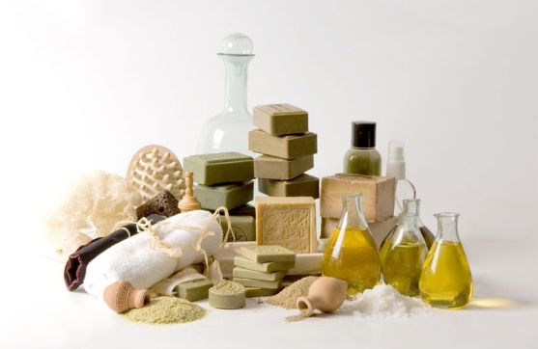

Manual para la elaboración de

Productos Artesanales de

Uso Personal

Enfocado en la

Química Orgánica



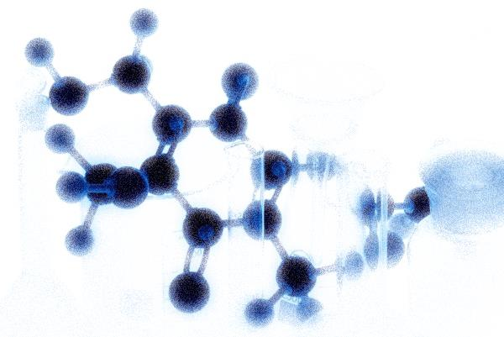

***Autores****: D´Orazio María y Ojeda Albert.*

*Año 2015*

*Carabobo, Venezuela*

***Índice***

***Pág.***

**Introducción………………………………………………………………………………………………………… 3**

**Sugerencias para el uso del manual*…………………………………………………………………………… 4***

**Jabón………………………………………………………………………………………………………………… 5**

**Vinculación teórica*…………………………………………………………………………………………… 8***

**Champú……………………………………………………………………………………………………………… 10**

**Vinculación teórica…………………………………………………………………………………………… 13**

**Desodorante………………………………………………………………………………………………………... 14**

**Vinculación teórica…………………………………………………………………………………………... 16**

**Pasta Dental…………………………………………………………………………………………………….…. 17**

**Vinculación Teórica…………………………………………………………………………………………. 19**

**Glosario de Términos…………………………………………………………………………………………….. 20**

**Conclusiones………………………………………………………………………………………………………. 24**

**Recomendaciones………………………………………………………………………………………………… 25**

**Referencias………………………………………………………………………………………………………… 26**

**I*ntroducción***

El manual se presenta como una herramienta que permita la facilitación y comprensión del contenido de Química Orgánica mediante la realización de prácticas artesanales para elaborar productos de uso personal, como por ejemplo, el jabón, champú, desodorante y pasta dental, resaltando su composición y mecanismo de acción en cada uno de ellos, vinculados al contenido. La propuesta en cada práctica, tiene como objeto promover la sustentabilidad, ya que se utilizan reactivos de bajo impacto al ambiente y/o reciclados, así como también, la participación del usuario para elaborar productos de uso personal en pro de su beneficio. Tomando en cuenta lo anterior, la fase experimental de cada práctica artesanal, está diseñada de forma sencilla para la comprensión del usuario, mostrando el procedimiento secuencialmente y con ilustraciones para cada uno, además de sugerencias y tips para su elaboración.

De esta forma, la finalidad de la elaboración de productos desde su conocimiento general, su mecanismo de acción y la obtención de los mismos, es ser parte de las alternativas aplicables para la reducción de la contaminación ambiental y la promoción de una conciencia ecológica, así como también, suplir las necesidades que se puedan presentar en caso de no tener al alcance un producto comercial y que se pueda elaborar de forma artesanal; además, ofrecer apoyo en el estudio del contenido de Química Orgánica.

***Sugerencias para el uso del manual***

* Lea el contenido teórico contemplado en el manual para relacionarlo con la práctica a ejecutar y con ello, lograr una mejor comprensión del tema en estudio.
* Se recomienda leer completamente las instrucciones antes de ejecutar el procedimiento y tomar en cuenta las acotaciones que se realizan al pie de la página.
* Asegúrese de tener los reactivos y materiales que se vayan a utilizar a la mano. Los materiales a utilizar, por lo general, deben ser de plástico o madera.
* Trabaje en un área ventilada, limpia y con suficiente espacio, en caso de necesitar alejarse un poco durante la realización de los procedimientos prácticos.
* Cuente con guantes, batas, lentes y sustancias que le puedan servir en caso de algún accidente.
* Recuerde que a pesar de utilizar productos reciclables y aparentemente inofensivos, pueden ocasionar reacciones alérgicas u otras en contacto con la piel y otras partes del organismo.
* Al momento de envasar el producto, hágalo en un recipiente limpio y seco, procurando su conservación en un lugar seguro a temperatura ambiente.
* En vista de que los productos son obtenidos de forma artesanal y sin conservantes químicos, su utilización debe ser próxima (siguiendo las indicaciones) y no deben almacenarse por largos periodos de tiempo, ya que se pierden sus propiedades.
* Consulte el glosario de términos en caso de no comprender alguna palabra utilizada durante la fase teórica referente al contenido de Química Orgánica.

***Jabón***

¿Qué es el Jabón?

Es un agente limpiador, generalmente compuesto de Sales de Sodio (Na) y Potasio (K) de Ácidos grasos. Varían su naturaleza según la materia prima empleada, comúnmente se obtienen jabones duros al utilizar Sosa Caustica (Hidróxido de Sodio) y Potasa (Hidróxido de Potasio) para obtener jabones blandos. Los Ácidos grasos pueden ser de origen animal o vegetal y se clasifican como aceites o grasas, dado su estado físico, líquido o sólido, respectivamente. El proceso para obtener el jabón se conoce como Saponificación.

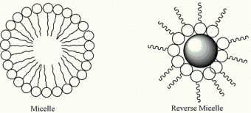

El término **Saponificación** significa hacer jabón. Actualmente se ha generalizado para la hidrólisis alcalina de cualquier tipo de ácido graso.

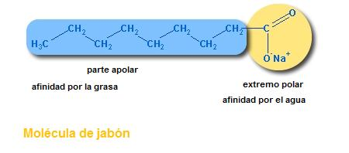

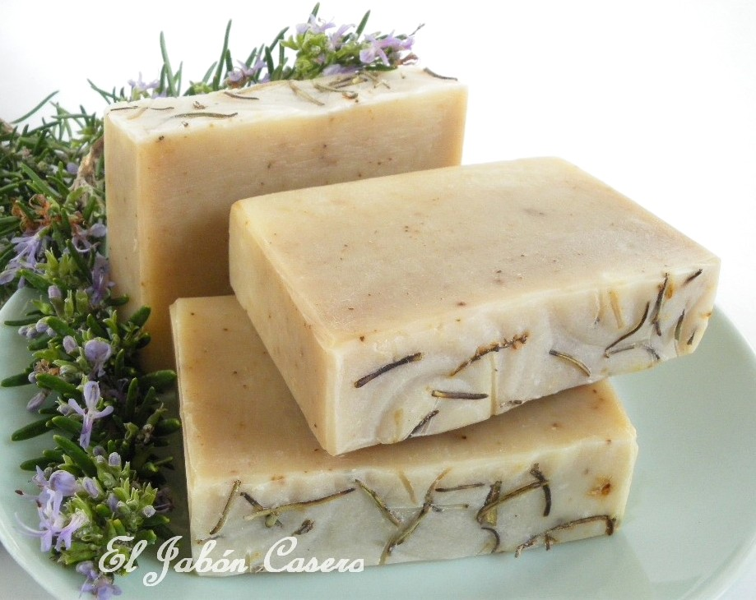

Miscela de Jabón

Miscela con mugre (sustancia no polar)

La molécula del Jabón tiene dos partes muy diferentes, una cadena apolar larga de átomos de Carbono y una polar de Carboxilato. El extremo apolar se conoce como su **extremo Hidrofóbico** y el extremo polar, se refiere a su **extremo Hidrofílico**. Los extremos Apolares de la molécula de Jabón, atraen las moléculas de mugre apolares gracias a las fuerzas de dispersión, y los extremos polares, atraen las moléculas polares de agua. La acción de limpieza del jabón es el resultado de la naturaleza dual de los extremos hidrofóbicos e hidrofílicos. Cuando la mugre es rodeada por suficientes moléculas de jabón, como se observa en la figura, el sistema complejo se estabiliza en el agua porque la parte externa es altamente hidrofílica. Así es como se eliminan las sustancias grasosas por la acción del Jabón.

*¿Qué necesito para elaborar el Jabón Artesanal?*

Principales ingredientes: Agua potable o destilada, Sosa Cáustica y Aceite vegetal o animal1.

Aditivos: Aceites esenciales, esencias, colorantes y detalles (conchas de frutas, flores, adornos) de su preferencia.

*¿Cómo elaborar el Jabón Artesanal?*

**Paso 1**: Mide la cantidad de 500 ml de aceite y viértelo en un recipiente.

El Aceite puede ser de primer uso o reutilizado. En el caso de reutilización, se recomienda filtrarlo previamente para eliminar restos de alimentos y hervirlo con mayor agua que aceite para eliminar los olores

El Aceite puede ser de primer uso o reutilizado.se recomienda filtrarlo previamente para eliminar sus olores, hervirlo con mayor cantidad de agua que aceite.

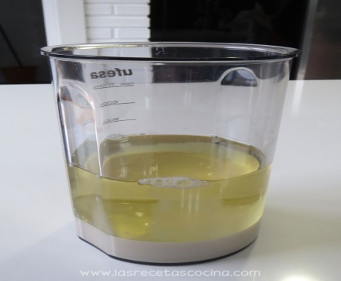

**Paso 2**: Determinar la cantidad de Sosa Cáustica necesaria utilizando la tabla de Saponificación. Para este caso 63 gramos.

**(Véase el apartado de vinculación teórica y seguir el ejemplo mostrado)**

**Paso 3:** Diluir la cantidad de Sosa Cáustica en agua.

Se recomienda realizar esta mezcla en un ambiente abierto o bajo campana de extracción, ya que, libera vapores que pueden ser perjudiciales

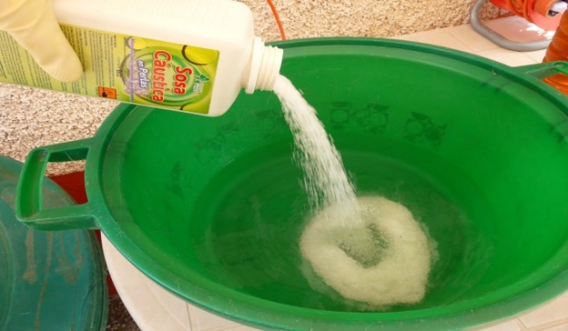

**Paso 4**: Dejar reposar la solución de Sosa Cáustica en un ambiente abierto o bajo

campana de extracción de vapores hasta que su temperatura disminuya un poco.

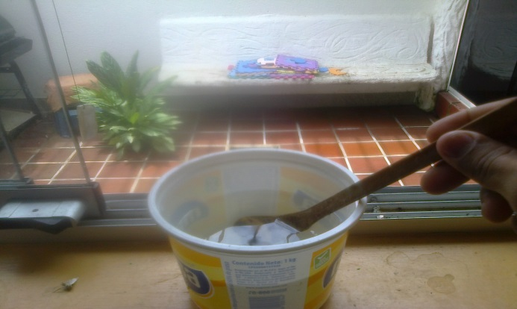

**Paso 5**: Añadir la solución de Sosa Cáustica lentamente en el aceite mezclando continuamente en un mismo sentido hasta que se obtenga la consistencia de natilla.

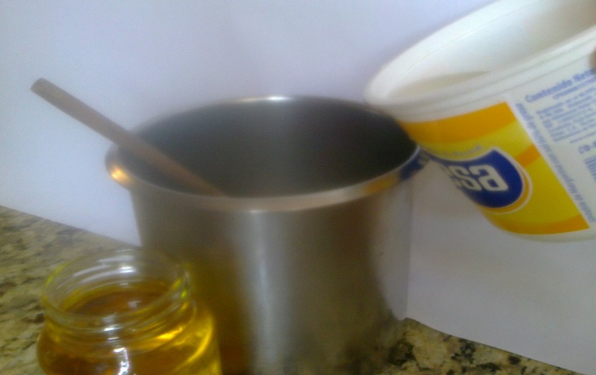

**Paso 6:** (OPCIONAL): Agregar los aditivos seleccionados.

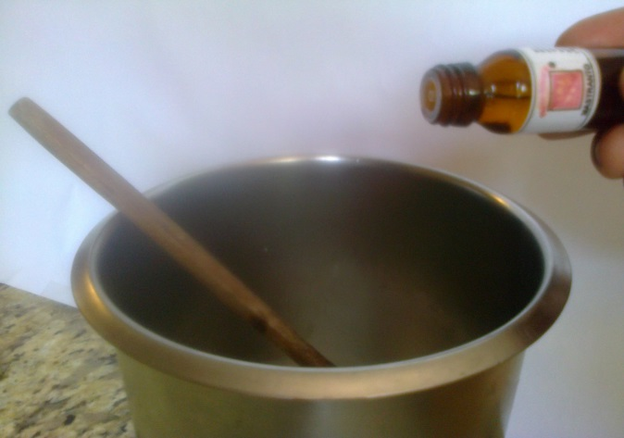

**Paso 7**: En un recipiente de silicón, madera o plástico; verter el jabón y cubrir con el papel plástico transparente.

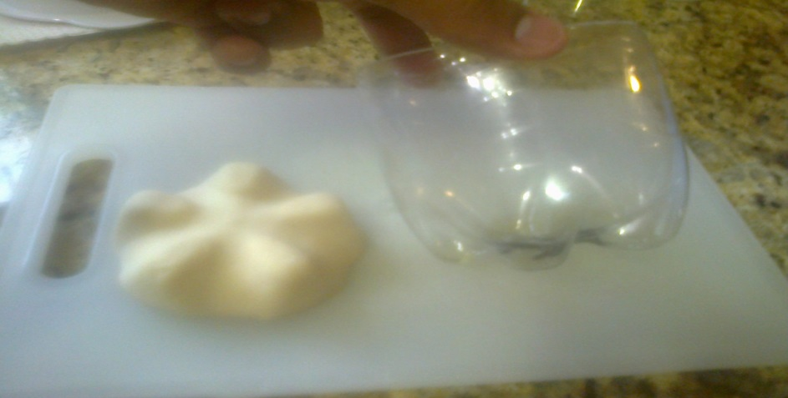

**Paso 8**: En 48hrs, desmoldar y cortar en trozos. Dejar secar durante 4 semanas para su posterior uso.

Por lo general, pueden encontrarse ácidos grasos saturados e insaturados. La mayoría de los aceites destacan por su contenido de ácidos grasos insaturados como: ácido oleico y linoleico; aunque también pueden contener ácidos grasos saturados como: ácido palmítico y esteárico.



La solución alcalina posee de dos iones fuertes: el Hidroxilo (OH-) y el Ión Sodio (Na+), representado de la siguiente forma:

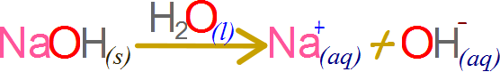

**Vinculación Teórica**

El Jabón se produce tras la reacción de saponificación, en la cual se utilizan grasa como materia prima, desdoblándolas previamente en glicerina y sus ácidos grasos respectivos. Este proceso se puede representar en la siguiente reacción:

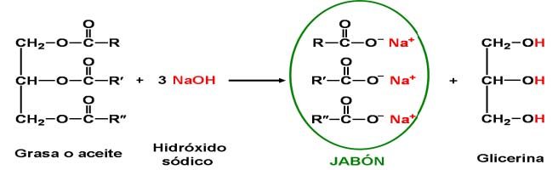

Los ácidos grasos son ácidos carboxílicos de cadenas largas y están contenidos significativamente en los aceites de origen vegetal.

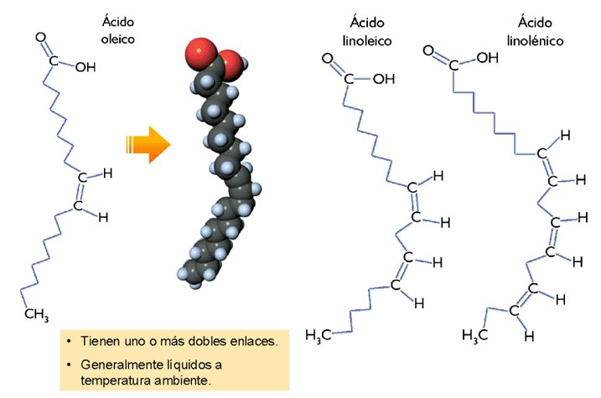

**Vinculación Teórica**

El ácido graso insaturado al entrar en contacto con la solución, el Ión Sodio (Na+)se incorpora en el doble enlace del Carbono (C=O), desplazando parte de la cadena alquílica, al ocurrir esto, esta última posee un extremo en deficiencia de electrones (+) por el desplazamiento del carbono a la cual se anexan los hidroxilos (OH-) formando la glicerina (Glicerol = alcohol).

Existen 2 tipos de procedimientos para generar Jabón: proceso al *frío* y al *caliente*. Hay que tomar en cuenta que, mientras mayor calor se produzca durante el proceso de saponificación, éste será más completo, es decir, se garantiza la neutralización de los ácidos grasos y se obtendrá un jabón más transparente y neutro.

Es importante saber que, los Jabones se disuelven en el agua pura fría, mejor en la caliente; las disoluciones jabonosas tienen la propiedad de disolver las grasas (poder detergente o distersivo), propiedad que varía según la naturaleza del ácido graso empleado en la fabricación del jabón. Éste no es soluble en Éter ni Benceno, pero sí en alcohol caliente. A veces se añaden al Jabón materias medicinales diversas, que le comunican propiedades especiales (Jabones al cresol, al ictiol, al sublimado corrosivo, entre otros.) de gran poder bactericida. A los jabones de tocador se les adicionan materias olorosas y colorantes diversos.

***¿Cómo calcular la cantidad de Sosa Cáustica a utilizar para el proceso de Saponificación de Grasas?***

En primer lugar, se necesita conocer la tabla de saponificación para verificar el índice de saponificación para cada tipo de aceite a utilizar. Se pude emplear la tabla que se muestra a continuación:

|  |  |  |  |
| --- | --- | --- | --- |
| Tipo de Aceite | Índice de saponificación | Tipo de aceite | Índice de saponificación |
| Aceite de Oliva | 0,134 gr | Aceite de Coco | 0,190 gr |
| Aceite de Palma | 0,141 gr | Aceite de Girasol | 0,134 gr |
| Aceite de Ricino | 0,128 gr | Aceite de Almendras | 0,136 gr |
| Aceite de Aguacate | 0,133 gr | Aceite de Soja | 0,135 gr |
| Aceite de Maíz | 0,136 gr | Aceite de Sésamo | 0,133 gr |
| Aceite de Joroba | 0,069 gr | Aceite de Palmiste | 0,156 gr |
| Aceite de Germen de Trigo | 0,132 gr | Cera de Abeja | 0,069 gr |
| Manteca de Cacao | 0,137 gr | Manteca de Karité | 0,128 gr |

Una vez reconocido el tipo de aceite y la cantidad en mililitros que se va a utilizar, se procede a calcular la cantidad en gramos con la ayuda de la densidad del aceite. El resultado obtenido, se multiplicará por el índice que aparece en la tabla para obtener la cantidad de sosa en gramos, como por ejemplo:

Para 500 ml de aceite de soya cuya densidad es de 0,925 gr/ml. Se multiplica ambos valores, obteniendo: 462,5 gr, aproximadamente 463 gramos de aceite de soja. Finalmente, esta cantidad se multiplica por el índice de saponificación de la siguiente manera: 463 x 0,135= 62, 505 gr de sosa cáustica necesarios para el proceso. En conclusión:

Si desea saponificar 500 ml de aceite, tendrías que agregar 63 gr, aproximadamente, de hidróxido de sodio o Sosa cáustica.

***Champú***

¿Qué es el Champú?

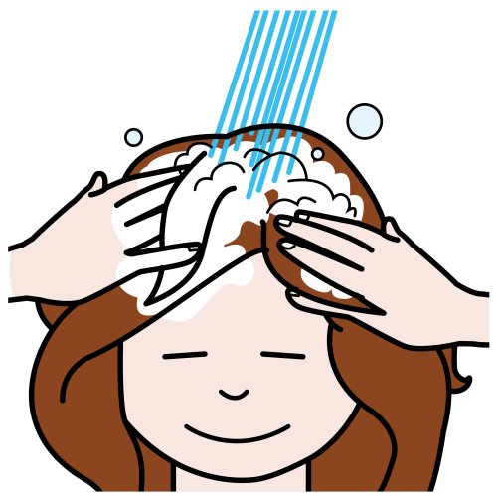Es un producto destinado para el cuidado del cabello, usado para limpiarlo de suciedad, la grasa formada por las glándulas sebáceas, escamas de la piel y en general partículas contaminantes que gradualmente se acumulan en el cabello. Cuando mezclamos champú con agua o vinagre, se convierte en un tensoactivo, el cual mientras limpia el cabello y cuero cabelludo, puede quitar el sebo que lubrica la base del cabello.

El origen de la palabra Champú proviene del inglés Shampoo que data en el año 1762 y cuyo significado es ¨Masajear¨. En los primeros tiempos, los peluqueros ingleses hervían jabón en agua y añadían hierbas aromáticas para dar brillo y fragancia al cabello.



El mecanismo químico que hace funcionar el Champú es el mismo que el de jabón. El cabello sano tiene una superficie hidrofóbica a la que se adhieren los lípidos, pero que repele el agua, llamada Sebo. Este es un aceite segregado por las glándulas sebáceas. Los surfactantes del champú son más equilibrados en comparación con los del jabón, estos separan el sebo de los cabellos, arrastrando la suciedad con él. Al aplicar el champú al cabello húmedo, se absorbe en la superficie entre el cabello y el sebo. Los surfactantes reducen la tensión de superficie y favorecen la separación del sebo del cabello. La materia grasa (apolar) se emulsiona con el champú y el agua, y es arrastrada en el aclarado.

*¿Qué necesito para elaborar el Champú Artesanal?*

Principales ingredientes: Agua potable o destilada, Jabón neutro rallado1

Aditivos: Aceite vegetal, aceites esenciales, hierbas secas o plantas medicinales.

*¿Cómo elaborar el Champú Artesanal?*

**Paso 1**: Hervir el agua y retirar del fuego para agregar las hierbas secas o plantas medicinales

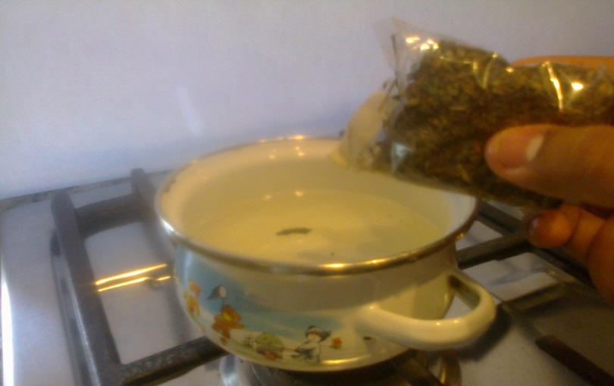

**Paso 2**: Una vez agregadas las plantas al agua se tapa y se deja reposar por 15 a 20 minutos.

**Paso 3:** Se cuela el agua de las plantas y se desechan los residuos preferiblemente en un compost.

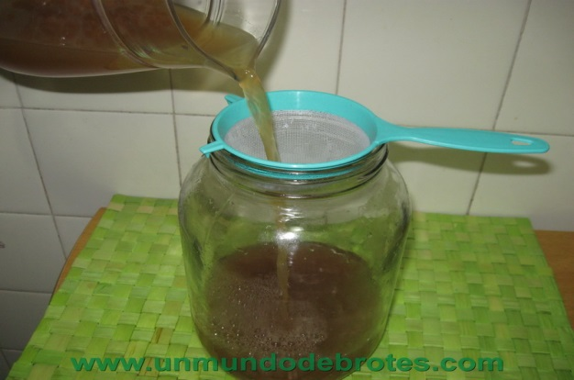

Este procedimiento se realiza para la extracción de esencias a partir de plantas, que consiste en agregarlas una vez haya hervido el agua, dejando reposar la mezcla y colándola posteriormente. La solución resultante también se conoce como infusión.

**Paso 4**: Con el agua de esencias tibia, aproximadamente 500ml. Se agrega el jabón neutro rallado hasta obtener la consistencia deseada, en este caso, semejante a la del champú conocido comúnmente.

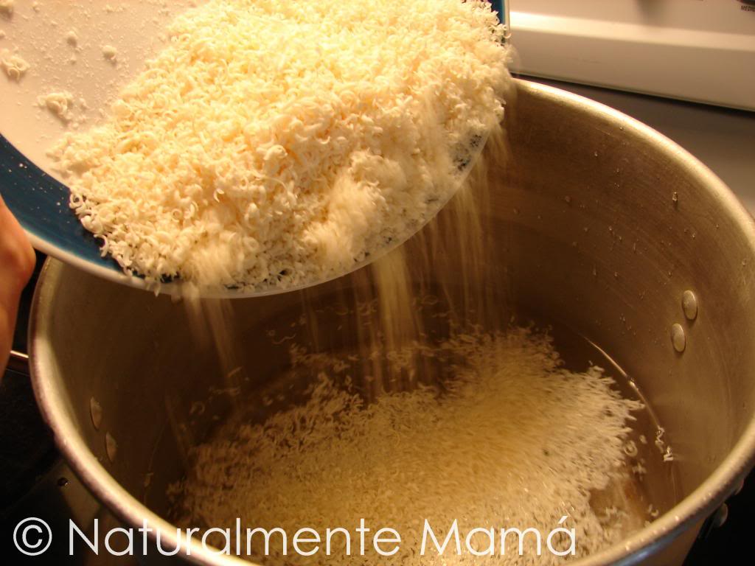

**Paso 5**: A la solución obtenida se agregan los aceites vegetales y aceites esenciales de su preferencia.

Se puede utilizar el jabón neutro en forma sólida y podría ser rallado o, también, se puede conseguir en forma líquida y agregar directamente.

**Paso 6:** Transferir el champú obtenido a una botella plástica.

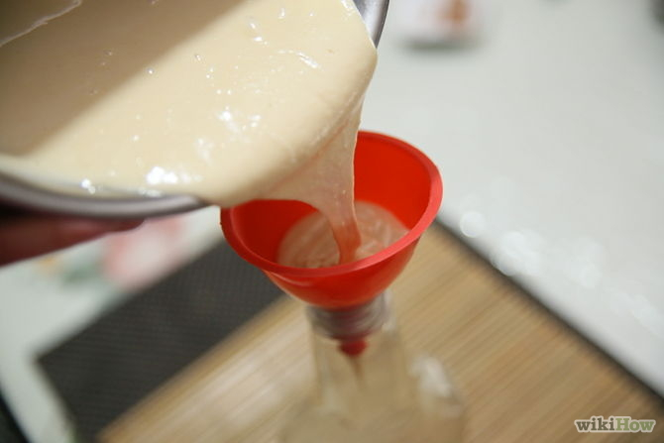

**Paso 7**: Agitar la mezcla cada vez que se utilice.

Las moléculas grasosas (sebo) en forma de micelas, estas son arrastradas durante el lavado con agua.

Los aceites esenciales utilizados en los productos artesanales tienen, en su mayoría, compuestos orgánicos que varían desde terpenos, alcoholes, ésteres, aldehídos, cetonas, fenoles, hidrocarburos aromáticos, entre otros. Que les brinda las diversas cualidades antiinflamatorias, antisépticas, antivirales, antibacterianas, analgésicas, estimulantes, descongestionantes, entre otras.

De esta manera, los terpenos son hidrocarburos con cadenas cerradas que pueden contener desde 10 a 15 átomos de Carbono y enlaces simples o múltiples, que se encuentran esparcidos en la naturaleza formando muchas esencias vegetales. La mayoría de estos compuestos son líquidos de olor agradable, menos denso que el agua, en la que son insolubles, y se volatilizan sin descomposición.

Esto les brinda la cualidad a los aceites esenciales de participar en las mezclas y asociarse sin descomponerse o perder sus propiedades principales para aromatizar y cumplir sus efectos curativos.

**Vinculación Teórica**

El champú cumple su acción sobre el cuero cabelludo, el cual se compone de distintas maneras, principalmente por las glándulas sebáceas y sudoríparas, folículos pilosos, entre otros. Las mencionadas, se encargan de producir el sebo (grasa), sudor y cabello, respectivamente. El cabello está formado mayormente por un compuesto llamado Queratina. (Ver figura)

La Queratina es una proteína conformada por grupos funcionales de Ácidos Carboxílicos (identificados como Ácidos Grasos) y Aminas, además de cantidades ricas de Azufre, que la hace característica. Su dureza y resistencia se debe a unas pequeñas partes de Hidrógeno que estructuran la molécula en forma de hélice con enlaces tipo *Cis* gracias al puente disulfuro llamado Cistina.



El sebo producido por las glándulas sebáceas, consigue cierta afinidad apolar por los ácidos grasos que también conformar gran parte del cabello. En vista de que el champú está constituido principalmente por el jabón, el cual tiene la función de encapsular

***Desodorante***

¿Qué es el desodorante?

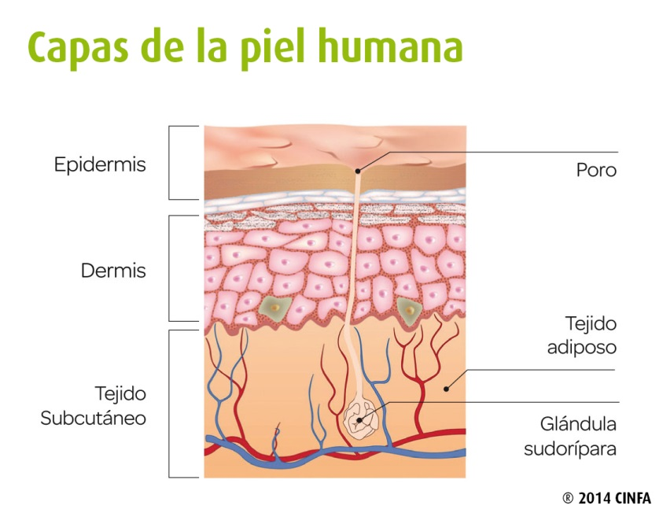Es el resultado de la mezcla de varias sustancias que inhiben el crecimiento de las bacterias causantes del mal olor, las cuales cumplen con la función de ser antimicóticas y antimicrobianas, aplicado mayormente en las axilas y pies. Puede presentarse en varias formas, entre ellas se encuentras las lociones, barras, cremas, aerosoles, roll on y polvos. Existen dos vías para eliminar el mal olor, mediante el uso de antitranspirantes y desodorantes. En el primer caso, se disminuye la producción de secreción sudorípara, mientras que en el segundo, la supresión de gérmenes y captación de sustancias volátiles malolientes.

El aluminio es un astringente suave y tiene efectos desodorizantes, por lo que se puede utilizar como un desodorante; no obstante, no es tan efectivo en el control de la transpiración como un antitranspirante, el cual contiene sales de aluminio.

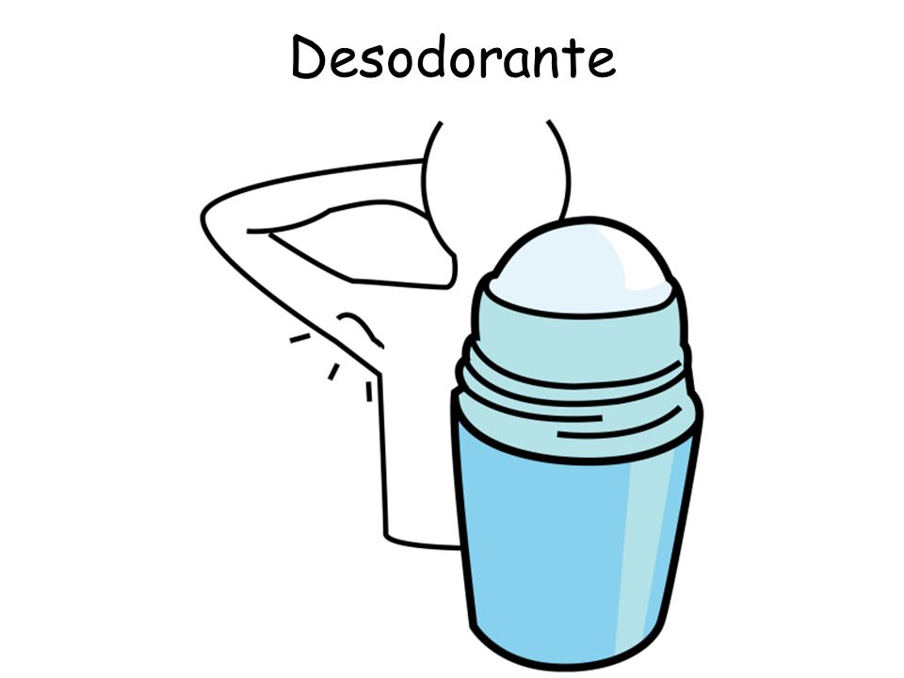

El mal olor producido en algunas zonas de nuestro cuerpo, es el resultado de la interrelación del sudor del pH cutáneo y la acción enzimática de la flora bacteriana cutánea que actúa sobre los ácidos grasos y aminas degradables de las regiones húmedas, calientes y mal ventiladas. Estos ácidos grasos pueden ser el Caproico, Caprílico, Isovaleriánico, amoníaco, entre otros; que persisten y se reconstituyen constantemente. En la composición química de los desodorantes se incluyen sustancias que promueven la oxidación de ácidos grasos y aminas, como el Óxido de Zinc. También se incluyen sustancias antibacterianas que inhiben el crecimiento de los microorganismos responsables del olor a transpiración.

*¿Qué necesito para elaborar el Desodorante?*

Principales ingredientes: Bicarbonato de Sodio y almidón de maíz (maicena).

Aditivos: Aceites esenciales de plantas naturales (eucalipto, romero, lavanda, árbol de té)

*¿Cómo elaborar el Desodorante?*

**Paso 2**: A la mezcla anterior, se agregan los aceites esenciales

**Paso 1**: Mezclar 1/3 de taza de Bicarbonato con

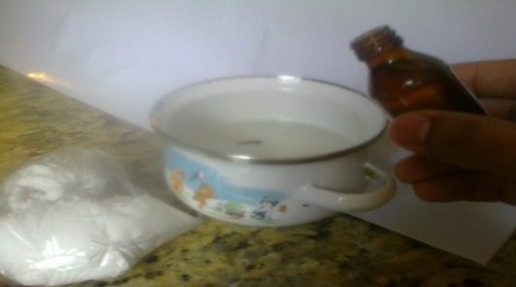Una cantidad similar de almidón.

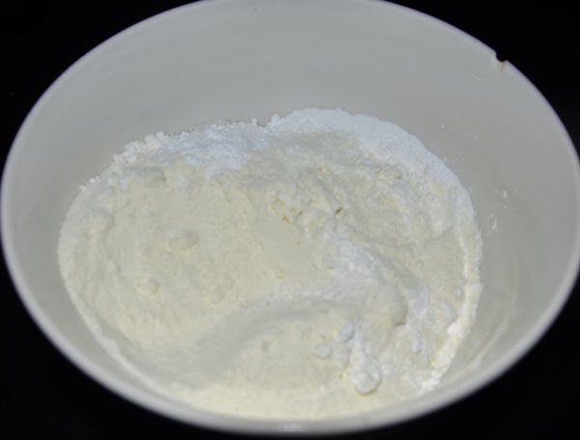

Existen aceites esenciales que, según su tipo, pueden tener propiedades antimicóticas y antisépticas.

**Paso 3:** Revolver todo en un recipiente hasta obtener una pasta.

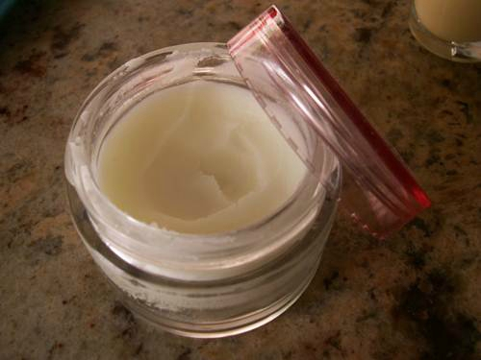

Según la consistencia de la mezcla, pueden existir desodorantes líquidos, en crema, polvos, entre otros.

**Paso 4**: (Opcional) agregar el aceite esencial seleccionado para dar fragancia a la mezcla obtenida.

**Paso 5**: Verter en un recipiente plástico con tapa para su fácil aplicación.

**Paso 6:** Dejar reposar la pasta por varios días para su compactación.

Sodio el cual es un potente desinfectante y acaba con los olores desagradables.

Altas concentraciones de solución de bicarbonato garantiza un aumento del pH en la zona a tratar y, además, proporciona un medio alcalino inhibiendo la reproducción de la flora bacteriana; con ello garantiza que el agua producida por la sudoración no entre en contacto con las bacterias de la zona y no se produzca el mal olor.

A esta mezcla de bicarbonato se agregan esencias que permanezcan en la zona aplicada y contribuyan a mantener un olor agradable en ésta.

**Vinculación Teórica**

Las glándulas sudoríparas se encuentran en mayor proporción en las áreas de las axilas, cuero cabelludo, pies e ingles. El desodorante cumple con la función de neutralizar los olores producidos en estas áreas. El sudor está compuesto en su mayor parte de agua, sales y toxinas; cabe destacar que el sudor natural no posee olor.

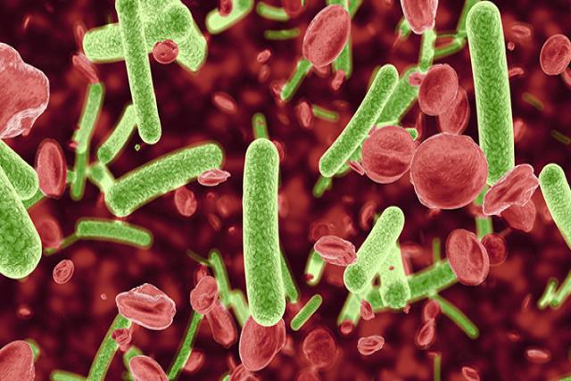El olor producido se debe principalmente a la interacción del sudor con la flora bacteriana, ésta última se consiguen en la piel y, en gran proporción, en zonas de humedad abundante donde pueden proliferar con mayor facilidad. El pH también es considerado un factor que promueve la proliferación de la flora bacteriana.

El Sudor natural posee un pH ácido y además gran cantidad de agua, la acción de muchos desodorantes se orientan en la adición de grupos aromáticos que intervengan en la reacción e inhiban la aparición del mal olor.

Las altas concentración de sales (o azucares) y el aumento del pH previene la reproducción de la flora bacteriana. Sin una interacción de ésta con el agua del sudor, no promueve la aparición del mal olor. Es por ello, que se emplea Bicarbonato de

***Pasta Dental***

¿Qué es la pasta dental?

Es la suspensión homogénea de sólidos en agua, que dan lugar a un producto de aspecto cremoso de consistencia semisólida y fácil de usar con un cepillo dental. Cumple con la función de limpiar los dientes y cavidad bucal, eliminando los restos de alimentos, placa y manchas; así como también, ser preventivo en la higiene bucal y en el desgaste del esmalte de los dientes.

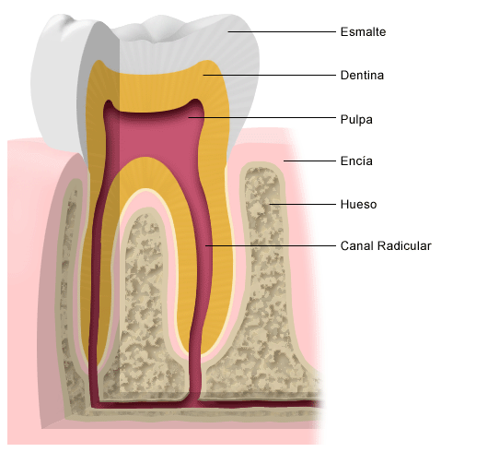

Los dentífricos, son productos cosméticos destinados a la limpieza bucal, pueden presentarse en forma sólida (polvo y chicles), semisólidas (pastas y geles), y líquidos (enjuagues bucales).



La limpieza bucal se realiza por la técnica de fricción, arrastrando y eliminando la placa bacteriana que se encuentra en la cavidad bucal. Las pastas dentales accionan de forma abrasiva y antiséptica, eliminando las partículas sólidas puliendo el esmalte e inhibiendo el crecimiento de bacterias, respectivamente. Contienen en su formulación básica agentes abrasivos (compuestos inorgánicos insolubles), humectantes (jarabe de sorbitol), espumantes (Lauril sulfato sódico), aglutinantes (goma de tragacanto), saborizantes (sacarina sódica, esencias de menta) y conservantes (benzoato sódico).

*¿Qué necesito para elaborar la pasta dental?*

Principales ingredientes: Bicarbonato de Sodio, almidón de maíz (maicena).

Aditivos: Esencia de plantas medicinales, edulcorante (Stevia, azúcar, miel), colorante.

*¿Cómo elaborar la pasta dental?*

**Paso 1**: En un recipiente, diluir 3 cucharadas de maicena en 300 ml de agua a temperatura ambiente.

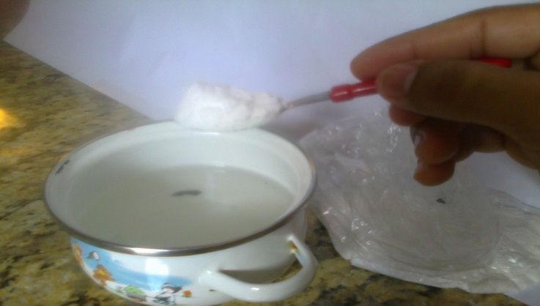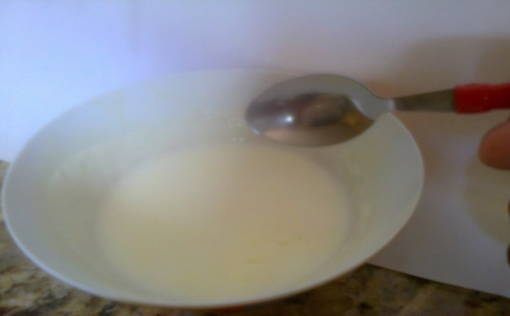

**Paso 2**: Colocar en fuego la solución anterior resultante hasta espesar.

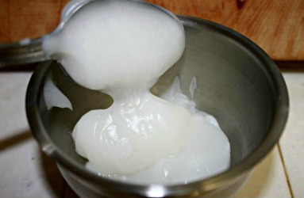

**Paso 3:** Retirar del fuego, agregar 1 cucharada de bicarbonato y dejar enfriar por 10min.

**Paso 4**: Añadir al gel obtenido, la esencia de menta, esencia de tomillo, la Stevia y colorante (de su preferencia).

**Paso 5**: Verter en un recipiente con tapa.

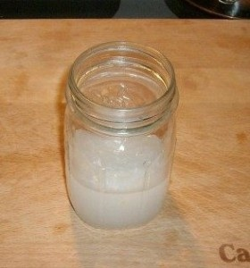

**Paso 6:** Dejar reposar el gel hasta enfriar.

El bicarbonato de sodio libera dióxido de carbono, produciendo espuma adicional durante el cepillado.

En el caso de la pasta dental artesanal, se usa Bicarbonato de Sodio que permite arrastrar los restos de comida presente en los dientes y el blanqueamiento quitando las manchas del esmalte; esto es posible por su disposición a reaccionar con la mayor parte de los compuestos orgánicos que se adhieren al esmalte dental, o que bien, se quedan en la boca.

El almidón de maíz es un polisacárido que al reaccionar con el agua caliente forma un coloide que cumple la función de aglutinar los ingredientes que se agregan a la mezcla y conservar la consistencia y propiedades de la misma.

Para el sustituto de los edulcorantes se utiliza Stevia, la cual tiene propiedades de endulzar la mezcla, dada su composición química al poseer altas concentraciones de glucósidos de Steviol que cumple con dicha función entre 200 y 300 veces más efectivas que añadir un edulcorante artificial (azucares). Además, la Stevia posee cualidades antibacterianas y cicatrizantes, estas propiedades previenen la reproducción de gérmenes en las encías y los dientes, inhiben el desarrollo de placas y mejoran la salud bucal. Se utiliza el aceite esencial de menta para dar frescura a la cavidad bucal.

**Vinculación teórica**

Las pastas dentales, generalmente, contienen gran cantidad de compuestos sintéticos como abrasivos, humectantes, espumantes, aglutinantes, saborizantes y conservantes.

La mayoría de los dentífricos incorporan lauril sulfato o lauril sarcosinato de sodio como espumante. Estos producen la espuma que asociamos con la pasta de dientes. La espuma mantiene la pasta en nuestras bocas y quita la suciedad y la grasa de los dientes. Las pastas dentales requieren fuertes sabores para cubrir el gusto de los otros ingredientes. Además, los edulcorantes agregados ocultan los sabores más amargos. Algunos ejemplos de edulcorantes son la sucralosa, el xylitol y la sacarina sódica. Tanto los sabores como los edulcorantes realzan el gusto agradable de la pasta de dientes.

Las gomas y las moléculas viscosas crean una pasta densa y pegajosa. Los ingredientes químicos, como la goma de algas marinas y el xantano, aglutinan a los otros ingredientes formando una pasta. Los humectantes como el glicerol, el propeno, el glicol y el sorbitol previenen la pérdida de agua de la pasta. Las pastas blancas incluyen dióxido de titanio que les da una apariencia blanca opaca.

El agregado de abrasivos suaves a la pasta dental ayuda a remover los restos y las manchas residuales superficiales. El carbonato de calcio, presente en el mármol y la cáscara de huevo, se agrega al dentífrico para darle sus cualidades abrasivas. Por lo general, los fabricantes también agregan a las pastas dentales sílice, un componente natural de la arena. El hidrato de sílice transparente se usa como abrasivo en los dentífricos. También actúan como ingredientes abrasivos el bicarbonato de sodio y el calcio.

**Glosario de Términos**

***Almidón***: Polímero de la glucosa que representa la principal forma de almacenamiento energético en la mayor parte de los vegetales. Tiene dos componentes: la amilosa, constituida por largas cadenas con enrollamiento helicoidal, y la amilopectina, muy ramificada. (Larousse, 2006)

***Aminas***: Compuesto orgánico que contiene grupos alquilo o arilo unidos a un átomo de nitrógeno: RNH2, R2NHo R3N. (Wolfe, 1989)

***Apolar***: Moléculas que contienen átomos del mismo elemento o igual electronegatividad y no presentan momento dipolar. (Chang, 2007)

***Bicarbonato de Sodio***: es el carbonato ácido de sodio. Se hidroliza fácilmente y su disolución acuosa tiene reacción alcalina. Se emplea en la industria textil, medicina, entre otros. (Postigo, 1980)

***Abrasivo***: son sustancias que tienen como finalidad actuar sobre otros materiales con diferentes clases de esfuerzo mecánico (triturado, molienda, corte, pulido). Son de elevada dureza y se emplean en todo tipo de procesos industriales y artesanos. (Asociación Nacional de Fabricantes de Abrasivos, s.f)

***Aceites***: Grasa de consistencia líquida.

***Ácidos Grasos***: Ácidos carboxílicos que contienen de 4 a 20 átomo de Carbono en una cadena. (Wolfe, 1989)

***Aglutinante***: Se refiere a las diversas sustancias, grasas o magras, naturales o sintéticas, simples o compuestas (colas, resinas, gomas, bálsamos, aceites, ceras), que tienen como función principal mantener unidas, firmemente, las partículas de los pigmentos entre sí y con el soporte. (García y Armiñana, s.f)

***Carboxilato***: Compuesto generado por la presencia del grupo carboxilo, -*COOH.* (Chang, 2007)

***Emulsión***: Sistema disperso en un medio en el que las dos fases son líquidas. Es un tipo de dispersión coloidal. Una de las fases líquidas se dispone en forma de pequeñas gotas dispersas dentro de otra fase líquida. (Larousse, 2006)

***Espumas***: dispersión de las partículas de un gas en forma de burbujas en un medio líquido o sólido. Cada burbuja de gas está rodeada de una fina película de líquido. Las espumas se fabrican haciendo pasar gases a presión a través de un líquido en presencias de agentes estabilizante. Su finalidad es disminuir la tensión superficial de la dispersión. (Larousse, 2006)

***Grasas***: En Química, se entienden como las mezclas naturales de glicéridos neutros de los ácidos grasos saturados e insaturados, de enlace etilénico o doble y de elevado peso molecular. (Postigo, 1980)

***Grasas Animales***: Son los sebos, mantecas y aceites animales, siendo el más importante el aceite de hígado de bacalao. (Postigo, 1980)

***Grasas Vegetales***: Pueden ser sólidas (Manteca de cacao, de palma, coco, entre otros) y líquidas o aceites (Aceite de linaza, aceite de ricino, aceite de oliva, entre otros). (Postigo, 1980)

***Hidróxido de Potasio***: Llamado también como *Potasa Cáustica*. Es una masa blanca, cristalina, muy ávida en el agua, que se obtiene mayormente por electrólisis del cloruro potásico. (Postigo, 1980)

***Hidróxido de Sodio***: Se conoce también con el nombre de *Sosa Cáustica*. Se forma por la reacción del metal con el agua, obteniéndose por dos procedimientos distintos como lo son el electrolítico y el químico. Puede encontrarse de forma líquida en solución acuosa más o menos concentrada, o sólida (fundida) ambas de fuerte acción cáustica sobre la piel, por lo que se debe manejar con cuidado evitando el contacto con ella. (Postigo, 1980)

***Oxidación***: Cambio químico en el cual se liberan electrones; adición de oxígeno a una sustancia o pérdida de hidrógeno por una sustancia. (Wolfe, 1989)

***pH***: Es una medida de la acidez o alcalinidad de una solución. (Postigo, 1980).

Se define como el logaritmo inverso de la concentración molar de Iones Hidrógeno pH= - log [H+]. (Larousse, 2006)

***Polar***: Concepto designado a moléculas de distintos elementos que poseen diferencia en sus electronegatividades creando un momento dipolar. (Chang, 2007)

***Saponificación***: Se refiere a la hidrólisis de ésteres en una solución alcalina, generalmente se designa al proceso de fabricación de jabón. (Wolfe, 1989)

***Sebo***: (Véase *Grasas Animales*)

***Surfactantes***: (Véase *Tensoactivos*)

***Lípidos***: Una clase de compuestos insolubles en agua, de importancia biológica, que incluye los triglicéridos, fosfoglicéridos, esteroides, grasas, prostaglandinas y ácidos grasos. (Wolfe, 1989)

***Manteca***: Grasa de consistencia sólida.

**Miscelas o micelas**: Se refiere a agregados mayores que las moléculas, las cuales flotan en el líquido. (Postigo, 1980***Sal***: sustancia que se produce cuando se combina un ácido con una base; sales son sustancias iónicas compuestas principalmente de combinaciones de metales y no metales o iones poliatómicos y metales. Entre las sales se pueden encontrar las de sodio (Na) y las de Potasio (K). (Wolfe, 1989)

Para efectos de la acción del jabón, micelas se refiere a la combinación de mugre y moléculas de jabón. (Wolfe, 1989)

***Mugre***: Son sustancias que se adhieren a las superficies sólidas. (Wolfe, 1989)

***Suspensión***: Mezcla en la cual las partículas dispersas son mayores a 200 nm. (Wolfe, 1989)

***Sustancia Hidrofílica***: Sustancia polar iónica que interactúa con moléculas de agua, sustancia ¨afín al agua¨. (Wolfe, 1989)

***Sustancia Hidrofóbica***: Sustancia no polar que no interactúa con moléculas de agua, sustancia que ¨odia al agua¨. (Wolfe, 1989)

***Tensoactivo***: son moléculas orgánicas que modifican las fuerzas de superficie o atracción existentes entre las moléculas de una sustancia líquida, en la superficie de contacto, con un sólido. Es decir, disminuye la tensión superficial. (Sálager, 2002)

**Conclusiones**

* Las sugerencias para el uso del manual otorgadas al inicio de éste, ofrecen una visión integral de las medidas más relevantes a tomar para el buen desarrollo del contenido y las prácticas artesanales.
* La información reflejada antes de la fase procedimental del manual, induce al usuario a conocer previamente los aspectos generales del producto a elaborar.
* La estructura secuencial y lógica de la fase procedimental del manual, permite llevar a cabo de forma simple y sencilla, las prácticas artesanales para elaborar productos de uso personal.
* La vinculación teórica promueve la comprensión del contenido de Química Orgánica asociado a las prácticas propuestas.
* En el manual se proponen prácticas con materiales y reactivos de fácil acceso al usuario y gracias a ello, favoreciendo la realización de las mismas.
* La elaboración de productos artesanales de uso personal, promueve el desarrollo sustentable, al reducir el uso de reactivos sintéticos utilizados en productos comerciales que impactan al ambiente, así como también, involucrar al usuario en la elaboración de productos para su propio beneficio.

**Recomendaciones**

* Se recomienda indagar y contrastar entre las diferentes recetas disponibles en otras fuentes.
* Por ser productos artesanales, se recomienda experimentar varias veces si no se llega al resultado deseado.
* Evite pasar por alto las sugerencias y observaciones que se muestran en el manual.
* En caso de no ser comprendido el contenido reflejado en la vinculación teórica y desee hacerlo, consulte con fuentes, bibliográficas o técnicas, capacitadas para ello.

**Referencias**

Wolfe, D (1989). Química General, Orgánica y Biológica. Bogotá, Colombia. Editorial Mc Graw Hill Latinoamericana, S. A.

Postigo, L (1980). Química General aplicada. Barcelona, Madrid. Editorial Ramón Sopena, S. A.

Chang, R (2007). Química. México D.F. Mc Graw Hill/interamericana Editores, S.A. de C.V.

Salager, J (2002) .Surfactantes, Tipos y usos.<http://www.firp.ula.ve/archivos/cuadernos/S300A.pdf>. [En Línea]

García y Armiñana, s.f. Aglutinantes pictóricos y sustancias coadyuvantes. <http://ocw.um.es/artes-1/procedimientos-y-tecnicas-pictoricas/material-de-clase-1/espanol/u.t.-7.-aglutinantes-pictoricos-y-sustancias-coadyuvantes.pdf>. [En línea]

Larousse (2006). Diccionario esencial Química. México. Larousse editorial S. A de C.V.

Asociación Nacional de Fabricantes de Abrasivos, s.f. Nociones sobre abrasivos. <http://www.asociacion-anfa.es/post/nociones-sobre-abrasivos.pdf>. [En línea

**REFERENCIAS**

Albornoz, M (2002). Situación de la ciencia y la tecnología en las américas.

Http://www.science.oas.org/Doc/Policy/Situacion_CT_Americas.pdf [en línea]

Álvarez, M. (1994). Manual para elaborar Manuales de Políticas y Procedimientos. https://books.google.co.ve/books?id=NKbFooXrnyQC&printsec=frontcover&dq=inauthor:%22Martin+G.+Alvarez+Torres%22&hl=es&sa=X&ei=FxxAVdWKJO3asASr5oHwCg&ved=0CCMQuwUwAQ#v=onepage&q&f=false.

Amartya (s.f.). Sustentabilidad. http://www.amartya.org.ar/index.php?option=com_content&view=article&id=133&Itemid=59 [en línea]

Anzola, M. y Páez, T. (2011). Trabajo especial de grado: Revista de Química Ambiental como estrategia de enseñanza y aprendizaje para la difusión del desarrollo sostenible en la asignatura de estudio de la naturaleza. Carabobo-Venezuela.

Arends, R (2007). Aprender a enseñar. México D.F. Mc Graw Hill/interamericana de editores, S.A de C. V

Arias (1997). El proyecto de investigación. Caracas. Episteme.

Ausubel, D.P (1963). La Psicología del aprendizaje verbal significativo. New York. Grune & Stratton.

Bustos, F (2009). La producción artesanal. <http://www.faces.ula.ve/gisaga/producto/I_28.pdf>. [en línea]

Chang, R (2002). Química: séptima edición. México D.F. Mc Graw Hill/interamericana de editores, S.A de C. V

Chan, R (2010). Química. México D.F. Mc Graw Hill/interamericana de editores, S.A de C. V

Chiavenato, I (1998). Iniciación al manejo de materiales, serie iniciación a la Administración. Mc Graw Hill.

Constitución de la República Bolivariana de Venezuela. Decreto (Nro. 5453). Gaceta oficial (extraordinaria) (200, Marzo 24)

Delors, J (1997). La educación encierra un tesoro, informe a la UNESCO de la comisión internacional sobre la educación para el siglo XXI. http://www.unesco.org/education/pdf/DELORS_S.PDF. [En línea]

Doreste, L. (s.f.). Fitomedicamentos en Venezuela.

Http://www.vitaplant.com/UserFiles/File/fito.pdf [en línea]

Gámez, Y. y Pérez, N. (2011). Trabajo especial de grado: Manual para la desactivación de residuos generados en el laboratorio de fisicoquímica dirigido a los docentes de la mención química. Carabobo-Venezuela.

Hernández, Fernández y Baptista (2010). Metodología de la Investigación. Perú. Mc Graw Hill

Hernández, Fernández y Baptista (2010). Metodología de la Investigación.5ta edición. México D.F. Mc Graw Hill/Interamericana editores, S.A de C.V

Hurtado de Barrera (2000). Metodología de la investigación holística. Caracas. Fundación Sypal.Lehn, J (2011). La química y la vida, el correo de la UNESCO. http://unesdoc.unesco.org/images/0019/001906/190645s.pdf [En línea]

Ibarz y Babor (1977). Química general moderna. Barcelona-España. Marín.

Ley Orgánica de educación. Decreto (Nro. 39148). Gaceta Oficial (2009, Marzo 29)

Ministerio de Ciencia y Tecnología (2001). Plan nacional de Ciencia, Tecnología e

Innovación. http://dgt.ucla.edu.ve/archivos/plancyt.pdf [En línea]

Morrison y Boyd (1998).Química Orgánica.. Naucalpan de Juárez, Edo. De México. Addison Wesley Longman de México S.A. de C.V.

M.S.P.S (s.f.). Solicitud de autorización de comercialización para productos de higiene personal. http://www.aemps.gob.es/cosmeticosHigiene/cosmeticos/docs/soliciAutori_proHigPersonal.pdf [en línea]

Palella y Martins (2006). Metodología de la investigación cuantitativa. Caracas. FEDUPEL.

Quintero, D. y Rondón, J. (2013). Trabajo especial de grado: Propuesta de desarrollo endógeno orientado a la fabricación de productos Químicos de limpieza. Carabobo-Venezuela.

Reglamento General de la Ley Orgánica de Educación. Decreto Nro. 313. Gaceta oficial Nro. 36787 (1999, Noviembre 16)

Ruiz, E. y Sinza, L. (2013). Trabajo especial de grado: Influencia de la revista científica como estrategia didáctica para la enseñanza de las propiedades coligativas en la asignatura de Química general. Carabobo-Venezuela.

Sabino (1992). El proceso de la investigación. Caracas. PANAPO.

Sapag (1995). Estudio de factibilidad de mercado, técnica y económico-financiera. <http://repositorios.unimet.edu.ve/docs/42/HF5500R4907.pdf> [En línea]

SAQ (2002). Seguridad en los Laboratorios Químicos Académicos.

Wolfe, D. (1990). Química General, Orgánica y Biología. Bogotá- Colombia. Mc Graw Hill Latinoamericana, S.A.

Woolfolk, A (2006). Psicología Educativa. México D.F. Pearson Educación de México, S.A de C.V

Tamayo y Tamayo (1997). El proceso de la investigación científica. México. Limusa, S,A de C.V. Grupo Noriega Editores.

Universidad Pedagógica Experimental Libertador UPEL (2002). Manual de trabajos de grado de especialización y maestría y tesis doctorales. Caracas. FEDUPEL.

**ANEXOS**

**UNIVERSIDAD DE CARABOBO**

**FACULTAD DE CIENCIAS DE LA EDUCACIÓN**

**ESCUELA DE EDUCACIÓN**

**DEPARTAMENTO DE BIOLOGÍA Y QUÍMICA**

**TRABAJO ESPECIAL DE GRADO**

Estimado (a) estudiante:

El presente cuestionario tiene como finalidad recaudar información necesaria acerca de las dificultades que se presentan en el contenido de Química Orgánica. Los resultados obtenidos serán realmente importantes y de carácter confidencial. Agradeciendo su valioso tiempo y colaboración.

**Instrucciones**

Lee detenidamente cada pregunta que se presenta a continuación y selecciona la opción que consideres adecuada en base a lo que conoces:

|  |  |  |
| --- | --- | --- |
| Ítems | SI | NO |
| 1. ¿Sabes cuáles son las diferencias entre un producto artesanal y uno de origen industrial? |  |  |
| 1. ¿Has realizado productos artesanales de uso personal anteriormente? |  |  |
| 1. ¿Consideras necesario el uso de productos artesanales en la actualidad? |  |  |
| 1. ¿Sabías que a partir de la reutilización de aceites vegetales se pueden elaborar jabones? |  |  |
| 1. ¿Consideras que los productos de origen natural causan menor impacto al ambiente? |  |  |
| 1. ¿Alguna vez has utilizado un producto artesanal de uso personal? |  |  |
| 1. ¿Consideras útil realizar productos artesanales de uso personal para cubrir las necesidades actuales? |  |  |
| 1. ¿Distingues los beneficios de usar un producto artesanal y uno de origen industrial? |  |  |
| 1. ¿Se obtendría mayor beneficio en la salud al usar un producto artesanal? |  |  |
| 1. ¿Consideras beneficioso el uso de un manual como herramienta útil para buscar información relevante? |  |  |
| 1. ¿Consideras el manual para elaborar productos artesanales necesario en el desarrollo de prácticas formativas en el aula? |  |  |
| 1. ¿Piensas que utilizar productos artesanales de uso personal cubrirían las mismas expectativas de los productos de origen industrial? |  |  |
| 1. ¿Divulgarías tu experiencia con el manual para elaborar productos artesanales en tu entorno social? |  |  |
| 1. ¿Sería recomendable utilizar reactivos de origen natural para reemplazar los reactivos sintéticos que causan daños al ambiente? |  |  |
| 1. ¿El manual para elaborar productos artesanales sería una buena estrategia de enseñanza y aprendizaje para complementar el contenido de Química Orgánica? |  |  |
| 1. ¿Elaborarías productos de uso personal con materia prima que pudieras hallar en tu hogar? |  |  |
| 1. ¿Recomendarías el uso de un manual como instrumento para complementar la enseñanza en el aula? |  |  |
| 1. ¿El manual para elaborar productos artesanales debe ser ilustrativo y creativo para un mejor aprendizaje? |  |  |
| 1. ¿Utilizarías el manual para elaborar productos artesanales en tu hogar? |  |  |
| 1. ¿Consideras que el manual es más accesible que otro recurso impreso como libros o revistas? |  |  |

Gracias por su colaboración.

|  |  |  |  |  |  |  |  |  |  |  |  |  |  |  |  |  |  |  |  |  |  |
| --- | --- | --- | --- | --- | --- | --- | --- | --- | --- | --- | --- | --- | --- | --- | --- | --- | --- | --- | --- | --- | --- |
| **Sujetos** | **Ítem 1** | **Ítem 2** | **Ítem 3** | **Ítem 4**  **Tabla de Análisis de Homogeneidad de los Ítemes por Kuder y Richardson** | **Ítem 5** | **Ítem 6** | **Ítem 7** | **Ítem 8** | **Ítem 9** | **Ítem 10** | **Ítem 11** | **Ítem 12** | **Ítem 13** | **Ítem 14** | **Ítem 15** | **Ítem 16** | **Ítem 17** | **Ítem 18** | **Ítem 19** | **Ítem 20** | **TOTAL** |
| **1** | 1 | 1 | 1 | 1 | 1 | 1 | 1 | 1 | 1 | 1 | 1 | 1 | 1 | 1 | 1 | 1 | 1 | 1 | 1 | 1 | 20 |
| **2** | 0 | 1 | 1 | 0 | 1 | 1 | 1 | 0 | 1 | 1 | 1 | 1 | 1 | 1 | 1 | 1 | 1 | 1 | 1 | 1 | 17 |
| **3** | 0 | 1 | 1 | 0 | 1 | 0 | 1 | 0 | 0 | 1 | 1 | 0 | 1 | 1 | 1 | 1 | 1 | 1 | 1 | 1 | 14 |
| **4** | 0 | 0 | 1 | 0 | 1 | 0 | 1 | 0 | 1 | 1 | 1 | 1 | 1 | 1 | 1 | 1 | 1 | 0 | 1 | 0 | 13 |
| **5** | 1 | 1 | 1 | 0 | 1 | 1 | 1 | 1 | 1 | 1 | 1 | 0 | 1 | 1 | 1 | 1 | 1 | 1 | 1 | 1 | 18 |
| **6** | 1 | 1 | 1 | 1 | 1 | 1 | 1 | 1 | 0 | 1 | 1 | 0 | 1 | 1 | 1 | 1 | 1 | 1 | 1 | 1 | 18 |
| **7** | 0 | 1 | 1 | 1 | 1 | 1 | 1 | 1 | 0 | 1 | 1 | 0 | 0 | 1 | 1 | 1 | 1 | 1 | 1 | 0 | 15 |
| **8** | 0 | 1 | 1 | 1 | 1 | 1 | 1 | 0 | 1 | 1 | 1 | 1 | 1 | 1 | 1 | 1 | 1 | 1 | 1 | 1 | 18 |
| **9** | 0 | 0 | 1 | 0 | 1 | 0 | 1 | 1 | 1 | 1 | 1 | 1 | 1 | 1 | 1 | 1 | 1 | 1 | 1 | 1 | 16 |
| **10** | 0 | 1 | 1 | 0 | 1 | 1 | 1 | 0 | 1 | 1 | 1 | 1 | 1 | 1 | 1 | 1 | 1 | 1 | 1 | 1 | 17 |
| **11** | 0 | 1 | 1 | 0 | 1 | 0 | 1 | 0 | 1 | 1 | 1 | 1 | 1 | 1 | 1 | 1 | 1 | 1 | 1 | 1 | 16 |
| **12** | 0 | 0 | 1 | 0 | 1 | 0 | 1 | 0 | 1 | 1 | 1 | 0 | 1 | 1 | 1 | 1 | 1 | 1 | 1 | 1 | 14 |
| **13** | 0 | 0 | 1 | 0 | 1 | 0 | 0 | 0 | 1 | 1 | 1 | 0 | 1 | 1 | 1 | 0 | 1 | 1 | 0 | 1 | 11 |
| **14** | 0 | 0 | 1 | 0 | 1 | 0 | 0 | 0 | 1 | 1 | 1 | 0 | 1 | 1 | 1 | 1 | 1 | 1 | 1 | 1 | 13 |
| **15** | 0 | 1 | 1 | 0 | 1 | 0 | 1 | 0 | 1 | 1 | 1 | 0 | 1 | 1 | 1 | 1 | 1 | 1 | 1 | 0 | 14 |
| **16** | 0 | 0 | 1 | 0 | 1 | 0 | 1 | 0 | 1 | 1 | 1 | 0 | 1 | 1 | 1 | 1 | 1 | 1 | 1 | 1 | 14 |
| **17** | 0 | 1 | 1 | 0 | 1 | 1 | 1 | 0 | 1 | 1 | 1 | 1 | 1 | 1 | 1 | 1 | 1 | 1 | 1 | 1 | 17 |
| **18** | 0 | 1 | 1 | 0 | 1 | 0 | 1 | 1 | 1 | 1 | 1 | 1 | 1 | 1 | 1 | 1 | 1 | 1 | 1 | 1 | 17 |
| **19** | 0 | 0 | 1 | 1 | 1 | 0 | 0 | 1 | 1 | 1 | 1 | 0 | 1 | 1 | 1 | 1 | 1 | 1 | 1 | 0 | 14 |
| **TOTAL** | 3 | 12 | 19 | 5 | 19 | 8 | 16 | 7 | 16 | 19 | 19 | 9 | 18 | 19 | 19 | 18 | 19 | 18 | 18 | 15 |  |
| **p** | 0,16 | 0,63 | 1,00 | 0,26 | 1,00 | 0,42 | 0,84 | 0,37 | 0,84 | 1,00 | 1,00 | 0,47 | 0,95 | 1,00 | 1,00 | 0,95 | 1,00 | 0,95 | 0,95 | 0,79 |  |
| **q** | 0,84 | 0,37 | 0,00 | 0,74 | 0,00 | 0,58 | 0,16 | 0,63 | 0,16 | 0,00 | 0,00 | 0,53 | 0,05 | 0,00 | 0,00 | 0,05 | 0,00 | 0,05 | 0,05 | 0,21 |  |
| **p*q** | 0,13 | 0,23 | 0,00 | 0,19 | 0,00 | 0,24 | 0,13 | 0,23 | 0,13 | 0,00 | 0,00 | 0,25 | 0,05 | 0,00 | 0,00 | 0,05 | 0,00 | 0,05 | 0,05 | 0,17 |  |
| **S p*q** | 1,92 |  |  |  |  |  |  |  |  |  |  |  |  |  |  |  |  |  |  |  |  |
| **VT** | 5,15 |  |  |  |  |  |  |  |  |  |  |  |  |  |  |  |  |  |  |  |  |
| **KR-20** | 0,66 |  |  |  |  |  |  |  |  |  |  |  |  |  |  |  |  |  |  |  |  |

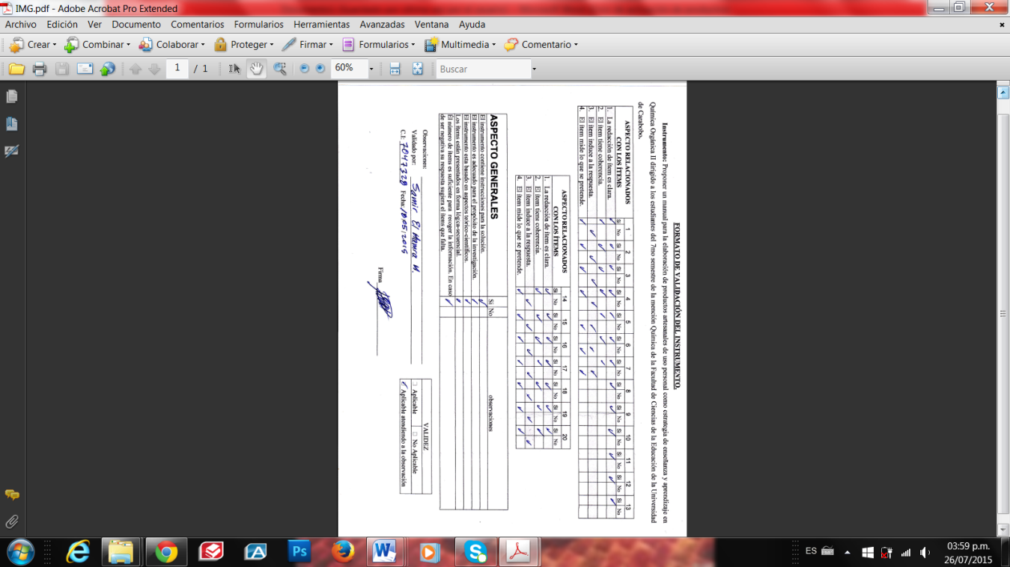

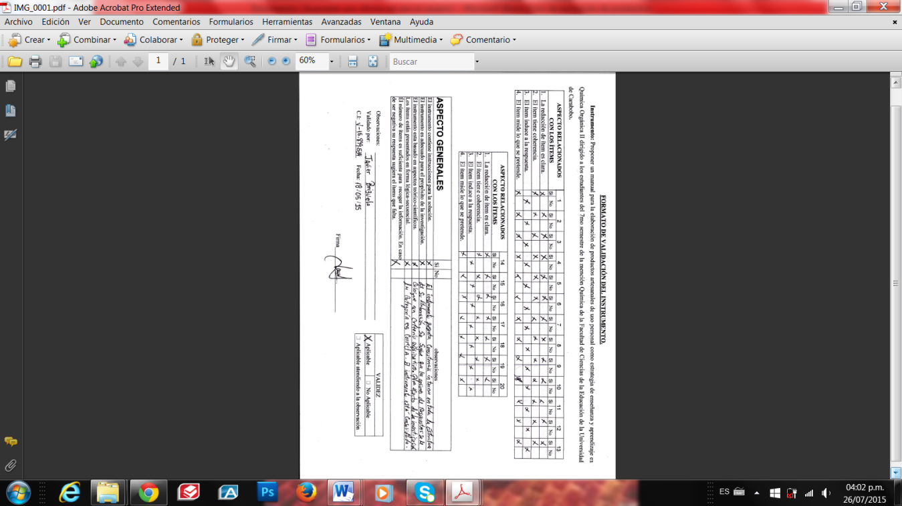

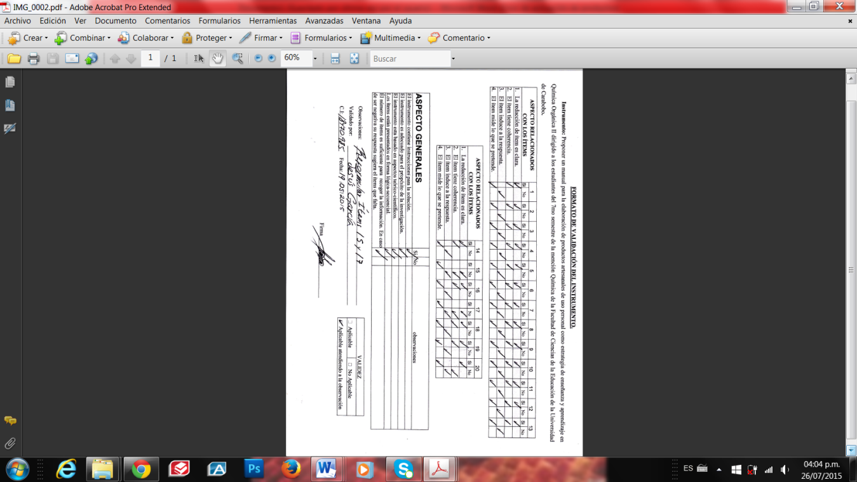

|  |  |  |  |  |  |  |  |  |  |  |  |  |  |  |  |  |  |
| --- | --- | --- | --- | --- | --- | --- | --- | --- | --- | --- | --- | --- | --- | --- | --- | --- | --- |
| TRC | 26 | 25 | 25 | 25 | 22 | 32 | 30 | 29 | 26 | 32 | 26 | 32 | 32 | 32 | 32 | 32 |  |
| P | 0,81 | 0,78 | 0,78 | 0,78 | 0,69 | 1,00 | 0,94 | 0,91 | 0,81 | 1,00 | 0,81 | 1,00 | 1,00 | 1,00 | 1,00 | 1,00 |  |
| Q | 0,19 | 0,22 | 0,22 | 0,22 | 0,31 | 0,00 | 0,06 | 0,09 | 0,19 | 0,00 | 0,19 | 0,00 | 0,00 | 0,00 | 0,00 | 0,00 |  |
| Varianza | 1,58 |  |  |  |  |  |  |  |  |  |  |  |  |  |  |  |  |
| P*Q | 0,15 | 0,17 | 0,17 | 0,17 | 0,21 | 0,00 | 0,06 | 0,08 | 0,15 | 0,00 | 0,15 | 0,00 | 0,00 | 0,00 | 0,00 | 0,00 |  |
| Suma P*Q | 1,33 |  |  |  |  |  |  |  |  |  |  |  |  |  |  |  |  |

89